Département Electromécanique
Mémoire de fin d’étude
En vue d’obtention le diplôme de Master 2
Spécialité :Maintenance Industrielle etElectromécanique
Thème :
Analyse des phénomènes thermique dans une machine à reluctance variable

Présente et soutenu publiquement par :
Nom… OUDIA……Prénom …Zakaria…
Nom…BENSAKHRIA …. Prénom …Mohamed Abdelilah…
Devant le jury composé de :
Nom et Prénom | Grade | Etablissement | Qualité
Mme.Ghezail Abdi | MCB | Imsi | Président
Mr.Meghdir Abed | MAA | Imsi | Encadreur
Mme.Chouitek Mama | MCA | Imsi | Co-encadreur
Mme.Mimouni Chahinez | MCA | Imsi | Examinateur

Juin 2025


Remerciements
Nous tenons à exprimer notre profonde gratitude à l'occasion de la réalisation de mon projet de fin d'études en vue de l'obtention de diplôme de master. C'est avec une grande satisfaction que nous franchissons cette étape importante de notre parcours universitaire, et nous sommes conscients que cela n'aurait pas été possible sans le soutien et l'aide précieuse de nombreuses personnes.
Nos remerciements vont premièrement à ALLAH tout puissant pour la volonté, la santé et la patience, qu’il nous a donnée durant toutes ces langues années
Tout d'abord, nous tenons à remercier chaleureusement tous les responsables du projet de fin d'études de université d’Oran 2 Mohamed ben Ahmed. Leur expertise, leur encadrement et leur engagement ont été essentiels à la réussite de ce projet. Nous sommes reconnaissants pour les précieux conseils et l'orientation qu'ils nous ont offerts tout au long du processus.
Un merci spécial à Mr.Meghdir Abed, Mme.Chouitek Mama, pour leur soutien inconditionnel et leur accompagnement tout au long de ce projet. Leur expertise, leur disponibilité et leur patience ont été des atouts majeurs pour mener à bien cette recherche. Leurs conseils éclairés et leur confiance en mes capacités m'ont permis de progresser et d'atteindre des résultats dont je suis fier.

Enfin, à nous chers parents, aucune quantité de mots ne peut exprimer ma gratitude envers vous. Votre amour inconditionnel, votre soutien indéfectible et votre confiance en nous, ont été les fondations de notre réussite. Vous avez été mes plus grands admirateurs et mes plus grands champions. Nous vous remercie du plus profond de notre cœur pour tout ce que vous avez fait et continuez de faire pour nous.


Dédicace

Je dédie ce mémoire à mes chers parents qui ont été toujours à mes côtés et m’ont toujours soutenu tout au long deces longues années d’études. En signe de reconnaissance , qu’ils trouvent ici, l’expression de ma profonde gratitude pour tout ce qu’ils ont consenti d’efforts et de moyens pour me voir réussir dans mes études.
A toute ma famille
Et A tous mes amis.
A tous les gens qui me connaissentet que jeconnais en particulier.
Et à tous ceux qui aiment le bon travail et ne reculent pas devant les obstacles de la vie.

Oudia zakaria

Dédicace

Je dédie ce mémoire à mes chers parents qui ont été toujours à mes côtés et m’ont toujours soutenu tout au long deces longues années d’études. En signe de reconnaissance,qu’ils trouvent ici, l’expression de ma profonde gratitude pour tout ce qu’ils ont consenti d’efforts et de moyens pour me voir réussir dans mes études.
A toute ma famille
Et A toutes mes amies.
A tous les gens qui me connaissentet que jeconnais en particulier.
Et à tous ceux qui aiment le bon travail et ne reculent pas devant les obstacles de la vie.

Bensakhria mohamed abdelilah

Table des matières :
Résumé 1
Abstract 1
Introduction générale 2
Chapitre I :Généralité sur les machines à réluctance variable.
I.1 Introduction : 6
I.2 L’historiques et l’évolution de la machine à réluctance variable : 8
I.3 Les composants des MRV : 11
I.4 Les différents structures des MRV 12
I.4.1 Pure (classique) 12
I.4.2 Linéaire 13
I.4.3 Hybride 14
I.4.4 Vernier 15
I.5 Le Principe de fonctionement 16
I.6 Les modes d’approvisionnement 18
I.6.3 Approvisionnement par un courant unidirectionnel : 18
I.6.4 Approvisionnement par un courant alternatif 19
I.6.1 Machine non excitée 20
I.6.2 Machine excitée 20
I.7 Principe de la conversion d’énergie 21
I.8 Différentes topologies de convertisseurs de puissance pour MRV 23
I.8.1 Convertisseur en demi-pont 23
I.8.2 Convertisseur avec un interrupteur commun 24
I.8.3 Convertisseur avec interrupteurs partagés 26
I.9 Les avantages et inconvénients de la machine MRV 26
I.10 Les utilisations des MRV 29
I.11 Conclusion 32
Chapitre II :Les origines facteurs thermiques .
II.1 Introduction 35
II.2 Les bases équation thermique 35
II.3 Les pertes énergétiques dans une MRV 36
II.3.1 Les pertes mécaniques 37
II.3.1.1 Les pertes par frottement dans les roulements 37
II.3.1.2 Les pertes aérauliques dues aux frottements avec l’air 37
II.3.2 Les pertes électrique 38
II.3.2.1 Les pertes résistives par effet joule 38
II.3.3 Les pertes ferromagnétique 40
II.3.3.1 Les pertes par courant de Foucault 40
II.3.3.2 Les pertes par hystérésis magnétique 41
II.3.3.3 Les pertes fer suplémentaires 41
II.4 Les effet de la chaleur aux MRV 42
II.5 Organigramme de la puissance dissipée 43
II.6 Conclusion 44
Chapitre III :Modélisation des transferts thermiques dans les MRV.
III.1 Introduction 46
III.2 Mécanismes de transfert thermiques dans les MRV 47
III.2.1 Transfert par conduction 47
III.2.1.1 Loi de Fourier 48
III.2.1.2 Conductivité thermique 48
III.2.1.3 La résistance thermique 51
III.2.2 Transfert par convection 51
III.2.2.1 Equation fondamentale de la convection thermique 52
III.2.2.2 Coefficient d’échange par convection 52
III.2.2.3 Convection naturelle 53
III.2.2.4 Convection forcée 54
III.2.2.5 Transfert convectifs dans l’entrefer 55
III.2.3 Transfert par rayonnement thermiques 57
III.2.3.1 Loi fondamentale du rayonnement thermique 58
III.2.3.2 Rayonnement entre un solide et le milieu environnant 59
III.2.3.3 Rayonnement réciproque de plusieurs surfaces 59
III.2.3.4 Analogie électrique 60
III.2.3.5 Émissivités de quelques matériaux typiques dans les machines électriques 61
III.3 La capacité thermique 61
III.4 Les téchniques de modélisation du comportement thermique 62
III.4.1 La méthode empirique 62
III.4.2 La méthode circuit thermique équivalent ou méthode Nodale 63
III.4.3 Méthode numérique 67
III.4.3.1 La méthode des différences finies [FDM] 67
III.4.3.2 Méthodes des éléments finis [MEF] 68
III.5 Conclusion 70
Chapitre IV :Simulation de la MRV par logiciel FEMM 4.2.
IV.1 Introduction 72
IV.2 Présentation du logiciel F.E.M.M 4.2 (Heat flow problem) 73
IV.3 Étapes de résolution avec FEMM 4.2 77
IV.4 Le choix d’isolant 78
IV.4.1 Définition de l’isolant : 78
IV.4.2 Critères de choix d'un isolant solide 78
IV.4.3 Les types des matériaux isolants usuels 79
IV.4.4 Classe des isolants 82
IV.5 Présentation de la machine a étudié 85
IV.6 Les paramètres dimensionnels et physiques du MRVDS 6/4 86
IV.7 Modélisation de la MRV par logiciel FEMM 4.2 87
IV.8 Simulation et Analyse Thermique Du MRV : Application Du Logiciel FEMM. 88
IV.8.1 Dans un bobinage non isolé: 89
IV.8.2 Dans un bobinage isolé: 91
IV.9 Conclusion 97
Conclusion générale 100
Références bibliographiques 102

Liste des figures :
Figure I.1: Moteur électromagnétique de joseph HENRY : 1831. 8
Figure I.2 : Moteurs de Charles G.page (années 1835 à 1840). 9
Figure I.3 : Moteur de GAIFFE (1840 environ). 9
Figure I.4 : Moteur de DAVIDSON ou PATTERSON (1842). 10
Figure I.5 : Moteur pas a pas (32 dents rotoriques) breveté par C.L. 10
Figure I.6 : Moteur à réluctance variable à double saillance (années 1920). 11
Figure I.7 : Empilage des tôles du circuit magnétiques et la répartition du bobinage d’une phase 12
Figure I.8 : Configuration de la MRV selon le nombre de dents par phase. 12
Figure I.9 : MRV à pôles satatoriques dentés. 12
Figure I.10 : Moteur linéaire à réluctance variable. 14
Figure I.11 : DSPMM (MRV polarisé). 15
Figure I.12 : MRV plots aimantés. 15
Figure I.13 : MRV fonctionne par l’effet du vernier. 16
Figure I.14 : Les différentes Positions du rotor relatives aux deux réluctances extrêmes. 17
Figure I.15 : Machine à réluctance variable : Attraction sur une phase. 17
Figure I.16 : Les étapes de rotation d’une MRV 6/4. 18
Figure I.17 : Approvisionnement par un courant unidirectionnel. 19
Figure I.18 : Approvisionnement par un courant bidirectionnel. 20
Figure I.19 : Solénoïde et sa caractéristique. 21
Figure I.20 Graphe d’énergie et Co-énergie. 22
Figure I.21 : Convertisseur en demi-pont pour un moteur à trois phases. 24
Figure I.22 : Convertisseur avec un interrupteur commun pour un moteur à trois phases. 25
Figure I.23 : Convertisseur avec interrupteurs partagés entre deux phases pour un moteur à quatre phases. 26
Figure I.24 : Voiture électrique. 29
Figure I.25 : Tramways. 29
Figure I.26 : Bras robotique et Robots. 30
Figure I.27 : Imprimante 3D industrielle. 30
Figure I.28 : Les éoliennes. 31
Figure I.29 : Pompe et compresseur. 31
Figure I.30 : Des équipements électroménagers. 32

Figure II. 1 : Les pertes dans les machines électrique. 36
Figure II. 2 : Les pertes par hystérésis. 41
Figure II. 3 : Puissance dissipée du moteur. 43
Figure III. 1 : Transferts de chaleur pour une coupe axiale d’une MRV. 47
Figure III. 2 : Schéma du transfert de chaleur par conduction . 47
Figure III. 3 : Conductivité thermique équivalente pour différentes configurations. 50
Figure III. 4 : Schéma du transfert de chaleur convectif. 52
Figure III. 5 : Mécanisme de la convection au sein d'un fluide. 54
Figure III. 6 : Limites des différents états du fluide. 56
Figure III. 7 : Schéma du transfert de chaleur radiatif. 59
Figure III. 8 : Schéma électrique équivalent du flux radiatif échangé entre deux surfaces. 60
Figure III. 9 : Conductances thermiques d’un nœud i dans un volume Vi. 64
Figure III. 10 : Conductance de conduction axiale. 66
Figure III. 11 : Conductance de conduction radiale. 66
Figure III. 12 : Modules de calcul par éléments finis. 69
Figure IV. 1 : Le mailleur automatique de FEMM, triangle. 74
Figure IV. 2 : Fenêtre pour ajouter des matériaux. 75
Figure IV. 3 : L’interface du logiciel FEMM 4.2. 77
Figure IV. 4 : Organigramme d’Étapes de résolution avec FEMM. 77
Figure IV. 5 : Diagramme représentatif du choix de la classe d’isolation. 84
Figure IV. 6 : Géométrie de la MRV6/4. 85
Figure IV. 7 : Définition des paramètres dimensionnels du prototype. 86
Figure IV. 8 : Vue en coupe d'une machine à reluctance variable type 6/4. 87
Figure IV. 9 : Vue en coupe d'une Découpage en élément finis dans MRV type 6/4. 88
Figure IV. 10 : La propagation de la température dans une MRV (sans isolation). 89
Figure IV. 11 : Section transversale de la MRV avec bobinages isolé (plâtre). 92
Figure IV. 12 : La propagation de la température dans une MRV avec isolation (plâtre). 92
Figure IV. 13 : Section transversale de la MRV avec bobinages isolé (polystyrène). 93
Figure IV. 14 : La propagation de la température dans une MRV avec isolation (polystyrène). 94

Liste des tableaux :
Tableau III. 1 : Émissivités des matériaux dans les machines électriques. 61
Tableau III. 2 : Analogie thermoélectrique. 63
Tableau IV. 1 : Classe des isolants. 83
Tableau IV. 2 : Les paramètres géométriques de la machine. 86
Tableau IV. 3 : l’évolution de la température moyenne en régime permanent (sans isolant). 90
Tableau IV. 4 : l’évolution de la température moyenne en régime permanent (avec plâtre). 93
Tableau IV. 5 : l’évolution de la température moyenne en régime permanent (avec polystyrène). 94

Liste des abréviations et symboles :
MRV : machine à réluctance variable.
SRLM : Les moteurs linéaires à réluctance commutée.
MRVDS : une machine à double saillance avec aimants permanents rotoriques .
DSPMM : une machine à double saillance avec aimants permanents statoriques.
IGBT : transistor bipolaire à grille isolée.
TFNV :les machines Totalement Fermée Non ventilée.
FEM : La méthode des éléments finis.
MFN : la mécanique des fluides numériques.
FDM : La méthode des différences finies.
FEMM: Finite Element Method Magnetics.
CEI 85: (commission électrotechnique international) classification thermique des matériaux isolants.
CAO : (conception assistée par ordinateur) est un logiciel informatique utilisé pour concevoir, modéliser, dessiner et documenter des produits des pièces……. Etc.
LUA :Le langage script est intégré dans l’interface de FEMM.
CAD.dxf : est un fichier de dessin vectoriel.

Résumé :
Ce mémoire a pour objectif d’analyser en profondeur les phénomènes thermiques dans une machine à réluctance variable (MRV), en vue d’optimiser son rendement, sa fiabilité et sa longévité. Dans un premier temps, une étude approfondie des caractéristiques, des structures et des principes de fonctionnement des MRV est réalisé afin de mieux cerner le contexte électromécanique de la machine. Ensuite, les différentes sources de pertes thermiques (mécaniques, électriques et magnétiques) sont identifiées et quantifiées.
La modélisation des transferts thermiques (conduction, convection et rayonnement) permet d'étudier les mécanismes de propagation de la chaleur à travers les composants internes de la machine. Pour compléter cette étude, des techniques de modélisation thermique sont appliquées, allant des méthodes empiriques aux simulations numériques, notamment à l’aide du logiciel FEMM 4.2. Ces simulations permettent d’évaluer les performances thermiques dans différentes configurations (bobinages isolés ou non), et d’examiner le rôle des matériaux isolants dans le comportement thermique global.
L’ensemble de ce travail vise à proposer une démarche de diagnostic thermique fiable pour les MRV, et à formuler des recommandations de conception thermique ou de choix de matériaux en vue de limiter les élévations de température et d’améliorer la performance globale de la machine.
Mots clés:MRV, Temperature, Transfers thermiques, Femm 4.2.

Abstract:
The objective of this thesis is to conduct an in-depth analysis of thermal phenomena in a variable reluctance machine (VRM) with a view to optimizing its efficiency, reliability, and longevity. First, an in-depth study of the characteristics, structures, and operating principles of VRMs is conducted to better understand the electromechanical context of the machine. Next, the various sources of thermal losses (mechanical, electrical, and magnetic) are identified and quantified.
Heat transfer modeling (conduction, convection, and radiation) allows for the study of heat propagation mechanisms through the machine's internal components. To complete this study, thermal modeling techniques are applied, ranging from empirical methods to numerical simulations, notably using FEMM 4.2 software. These simulations allow for the evaluation of thermal performance in different configurations (insulated and uninsulated windings) and for the examination of the role of insulating materials in the overall thermal behavior. All of this work aims to propose a reliable thermal diagnostic approach for MRVs, and to formulate recommendations for thermal design or choice of materials with a view to limiting temperature increases and improving the overall performance of the machine.
Keywords:MRV, Temperature, Heat transfer, Femm 4.2.

Introduction générale

La maîtrise des phénomènes thermiques constitue aujourd’hui un enjeu majeur dans la conception et l’optimisation des machines électriques, et en particulier des machines à réluctance variable (MRV). Ces machines, reconnues pour leur robustesse, leur simplicité de fabrication et leur coût compétitif, sont de plus en plus utilisées dans des applications industrielles variées. Toutefois, la performance globale des MRV est fortement tributaire de la gestion thermique, qui conditionne non seulement leur rendement énergétique mais également leur fiabilité et leur longévité. Dans ce contexte, la présente mémoire s’inscrit dans une démarche globale d’analyse des phénomènes thermiques dans une machine à réluctance, en alliant étude théorique, modélisation numérique et simulation pratique.
Le premier chapitre de cette mémoire offre une présentation exhaustive des machines à réluctance variable. Il retrace l’évolution historique de ces machines, depuis leurs premières expérimentations jusqu’aux développements modernes, en soulignant l’impact des avancées en électronique de puissance et en techniques de commande. L’analyse des différents composants (stator, rotor, circuits magnétiques) ainsi que l’étude des diverses structures (MRV pure, linéaire, hybride et vernie) permet de situer précisément les atouts et les limites de ces machines dans un contexte technologique en constante évolution. De plus, l’examen des modes d’approvisionnement et des différentes topologies de convertisseurs de puissance offre une vision complète des choix techniques et stratégiques influant sur la performance des MRV.
Le deuxième chapitre se consacre aux origines des facteurs thermiques affectant les MRV. La dissipation thermique, inévitable lors de la conversion d’énergie électrique en énergie mécanique, résulte de multiples phénomènes : pertes mécaniques (frottements dans les roulements et interactions aérauliques), pertes électriques (effet Joule dans les conducteurs, encoches et têtes de bobines) et pertes ferromagnétiques (courants de Foucault, hystérésis et autres phénomènes supplémentaires). En introduisant les bases des équations thermiques, ce chapitre établit le cadre théorique permettant de quantifier ces différentes sources de pertes. L’organigramme de la puissance dissipée proposé offre une vue d’ensemble des flux énergétiques et met en exergue les zones critiques où la gestion thermique est primordiale pour éviter la surchauffe et les défaillances prématurées.
Le troisième chapitre approfondit la modélisation des transferts thermiques au sein des MRV. Il détaille les mécanismes de conduction, de convection et de rayonnement, chacun étant régi par des lois physiques fondamentales telles que la loi de Fourier pour la conduction, ainsi que les équations spécifiques à la convection et au rayonnement thermique. La capacité thermique, qui caractérise la réactivité des matériaux face aux variations de température, est également étudiée pour mieux appréhender la dynamique des systèmes en régime transitoire. En complément, diverses techniques de modélisation sont présentées, allant des méthodes empiriques aux approches numériques avancées (éléments finis), permettant de simuler avec précision le comportement thermique des MRV dans des conditions opérationnelles variées.
Enfin, le quatrième chapitre illustre l’application pratique des concepts théoriques et des techniques de modélisation à travers la simulation de la MRV par le logiciel FEMM 4.2. Cet outil, permet de résoudre les problèmes d’écoulement de chaleur et d’analyser de manière détaillée les performances thermiques de la machine étudiée (modèle MRVDS 6/4). La démarche suivie, depuis la définition des propriétés des matériaux isolants jusqu’à la simulation en régime permanent, offre un exemple concret de l’intégration des outils numériques dans la validation des modèles thermiques. Le choix des isolants, déterminé par des critères précis et l’analyse comparative des matériaux disponibles, constitue une étape essentielle pour garantir la fiabilité et la sécurité de la machine.et on terminera par une conclusion générale et quelques perspectives.

Chapitre I
Généralité sur les machines à réluctance variable.

I.1 Introduction :
Les machines à réluctance variable (MRV) représentent une famille unique des machines électriques qui suscitent un intérêt croissant dans les domaines de l’ingénierie et de l’industrie. Leur fonctionnement repose sur un principe simple mais puissant : exploiter la variation de réluctance magnétique pour convertir l'énergie électrique en énergie mécanique. Contrairement aux machines électriques classiques qui utilisent des aimants permanents ou des enroulements dans le rotor, les MRV se distinguent par leur conception robuste, leur structure mécanique simplifiée et leur coût de fabrication réduit.
Le développement des MRV est indissociable des progrès réalisés dans le domaine de l'électronique de puissance et de la commande numérique. Bien qu'elles aient été introduites il y a plusieurs décennies, ce n'est que récemment qu'elles ont gagné en popularité, notamment grâce à leur utilisation dans des secteurs exigeants tels que l'automobile, les énergies renouvelables et les systèmes automatisés.
Ce chapitre offre une vue d’ensemble complète de ces systèmes en explorant leur historique, leur évolution et les avancées technologiques qui ont permis leur développement jusqu’à leur forme moderne. Nous y analysons en détail la composition et les différents types de structures des MRV qu’il s’agisse de machines purement réluctantes, linéaires, hybrides ou dotées de l’effet Vernier afin de mettre en lumière les spécificités de chaque architecture;ce dernier s’attarde également sur les principes fondamentaux de fonctionnement des MRV, en exposant les divers modes d’approvisionnement (machines non excitées, excitées, à courant unidirectionnel ou alternatif) ainsi que le mécanisme de conversion d’énergie. Par ailleurs, nous présentons une analyse comparative des différentes topologies de convertisseurs de puissance adaptées à ces machines.
Par ailleurs, une attention particulière sera accordée aux domaines d'utilisation des MRV, ainsi qu'à leurs avantages et leurs inconvénients. En dépit de leur robustesse et de leur coût compétitif, ces machines présentent certains défis techniques, tels que les ondulations de couple et les bruits de fonctionnement, qui limitent parfois leur adoption. Ce chapitre mettra également en lumière les solutions actuelles et les perspectives d'amélioration dans ces domaines.
Ainsi, cette introduction au monde des MRV permettra de poser les bases nécessaires pour appréhender les nombreuses opportunités offertes par ces machines électriques innovantes et comprendre pourquoi elles représentent une alternative prometteuse dans des environnements industriels modernes.
Cette investigation détaillée vise à poser les bases théoriques et pratiques nécessaires pour appréhender l’ensemble des enjeux liés aux MRV, et à démontrer pourquoi ces machines représentent une alternative prometteuse et compétitive dans le paysage industriel actuel.

I.2 L’historiques et l’évolution de la machine à réluctance variable :
L’histoire des machines électromagnétiques commence véritablement à la fin de l’année 1819, à Copenhague, lorsqu’on observe pour la première fois l’effet d’un courant électrique sur une aiguille aimantée, révélant ainsi une action à distance. Il convient de rappeler que l’Abbé Nollet et Benjamin Franklin avaient déjà noté, environ 80 ans plus tôt, que l’électricité pouvait magnétiser ou démagnétiser des aimants. Toutefois, ils n’avaient pas eu l’occasion de constater le mouvement d’une aiguille de boussole provoqué par une décharge électrique. Malgré cela, les nombreuses expériences menées en Europe et en Amérique au XVIIIe siècle ont jeté les bases de la révolution électrique du siècle suivant.
C’est l’expérience du physicien danois Hans Christian oersted, publiée en juillet 1820, qui déclencha un engouement scientifique mondial. Dès septembre de la même année, le Français André-Marie Ampère formule la célèbre « règle du bonhomme d’Ampère ». Puis, en novembre 1820, Dominique François Arago réussit à aimanter un morceau de fer à l’aide d’un solénoïde, une découverte que l’Anglais Humphry Davy réalise également à la même époque. Ainsi naissait le principe de l’électroaimant.
En 1831, tous les fondements nécessaires à la conception des moteurs électromagnétiques étaient réunis. Cette année-là, Joseph Henry met au point un électroaimant capable de soulever 50 fois son propre poids lorsqu’il est alimenté par une pile. Il conçoit également un dispositif de laboratoire, considéré comme le précurseur des moteurs à réluctance variable. Ce mécanisme utilisait des oscillations verticales pour connecter alternativement deux bobines aux bornes de deux piles situées de part et d’autre de l’appareil. [1]
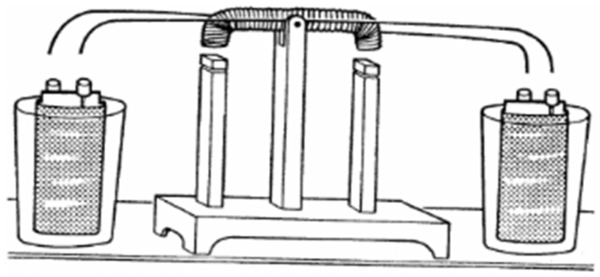
Figure I.1: Moteur électromagnétique de joseph HENRY : 1831.

Mentionnons également le professeur et physicien américain Charles Grafton Page, qui conçut plusieurs dispositifs innovants à fer rotatif entre 1835 et 1840.
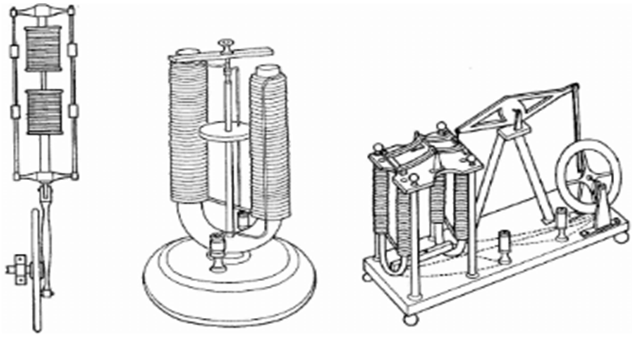
Figure I.2 : Moteurs de Charles G.page (années 1835 à 1840).

Aux alentours de 1840, en France, l’ingénieur Gaiffe conçoit un moteur de démonstration (figure 3), doté lui aussi d’un système d’auto-commande mécanique. Selon les illustrations disponibles, ce moteur utilisait des électroaimants pour attirer des noyaux mobiles, imitant ainsi le fonctionnement des moteurs à vapeur à pistons. Le mouvement linéaire généré était ensuite converti en rotation grâce à un mécanisme adapté.
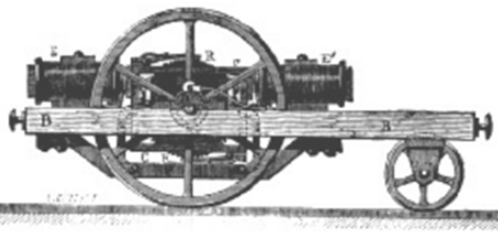
Figure I.3 : Moteur de GAIFFE (1840 environ).

En 1842, Davidson met en œuvre l’un des premiers moteurs rotatifs à réluctance variable (figure 4) pour propulser un véhicule ferroviaire de 6 tonnes entre Édimbourg et Glasgow, à une vitesse d’environ 6 km/h. Cet essai constitue probablement la première utilisation d’une locomotive électrique. Davidson équipe sa machine d’un moteur Patterson, conçu à Paris en 1840. Ce moteur comporte un stator formé de deux électroaimants en U, qui attirent alternativement trois barres fixées sur le rotor. Un commutateur mécanique, entraîné par l’arbre moteur, assure le raccordement successif des bobines aux batteries.
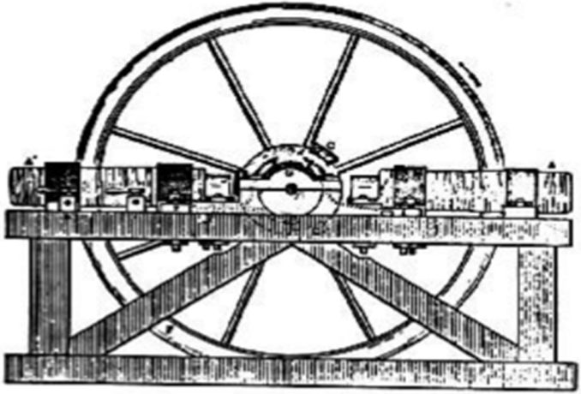
Figure I.4 : Moteur de DAVIDSON ou PATTERSON (1842).

En 1845, Gustave Froment met au point un moteur rotatif performant, considéré comme l’un des premiers prototypes des moteurs à réluctance variable à double saillance. Trois ans plus tard, en 1848, il conçoit un moteur composite, marquant une nouvelle étape dans le développement de ces technologies.
Les premiers moteurs pas à pas trouvent naturellement leur première application dans les systèmes d’horlogerie, dès les années 1850. Toutefois, ce n’est qu’au cours des années 1910 qu’ils commencent à être utilisés dans d’autres types d’entraînements. Une avancée notable est réalisée par l’ingénieur écossais C.L. Walker, dont une invention originale fait l’objet d’un brevet déposé au Royaume-Uni en 1919. La configuration de ce moteur est illustrée à la Figure I.5.
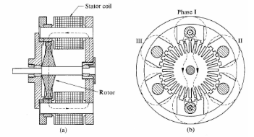
Figure I.5 : Moteur pas a pas (32 dents rotoriques) breveté par C.L.

Les premières structures à double saillance, semblables à celles que nous connaissons aujourd’hui, auraient vu le jour dans les années 1920. Un article datant de 1927, consacré aux applications de l’électricité dans les navires de guerre, décrit un moteur de type 6/4 comparable à ceux étudiés de nos jours. Ce moteur servait à transmettre un mouvement entre deux emplacements distants (voir Figure I.6).
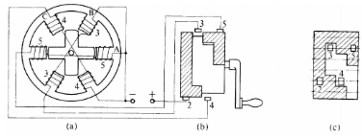
Figure I.6 : Moteur à réluctance variable à double saillance (années 1920).

Dans les années 1930, les moteurs dits « synchrones à pôles saillants non excités », aujourd’hui connus sous le nom de moteurs synchrones à réluctance variable, ont commencé à faire l’objet d’études. Un regain d’intérêt pour ces machines se manifeste dans les années 1960 en Angleterre, marquant le début des recherches menées par plusieurs équipes universitaires, notamment à l’université de Leeds sous la direction du professeur Peter J. Lawrenson, ainsi qu’à celle de Nottingham. C’est durant cette période que les moteurs synchrones à réluctance variable à rotor segmenté font leur apparition.
En 1994, plusieurs entreprises industrielles commencent à en commercialiser, parmi lesquelles Allen West Ltd. Au Royaume-Uni et Sicme-Motori en Italie. Aujourd’hui, ces moteurs sont principalement envisagés pour les entraînements industriels à vitesse variable, et présentent un fort potentiel pour des applications telles que certains équipements automobiles et électroménagers, ainsi que les systèmes démarreur-alternateur pour turbines aéronautiques... [1]

I.3 Les composants des MRV :
Le stator : est constitué
D’un noyau en acier laminé organisé en pôles. Ces laminations servent à réduire les courants de Foucault et améliorent l’efficacité du circuit magnétique.
Des bobinagesinsérer dans les fentes du noyau. Lorsqu’ils sont alimentés par un courant électrique, ces enroulements génèrent le champ magnétique nécessaire à la création de la force motrice. [10,46]
Le rotor :d’une machine à réluctance variable est généralement réalisé en fer doux et présente des saillies (ou pôles) spécialement conçues pour créer une variation de la réluctance dans le circuit magnétique.Il n’est ni équipé d’enroulements ni d’aimants permanents. Son mouvement s’explique par la tendance naturelle du flux magnétique à emprunter le chemin de moindre réluctance, le rotor s’aligne de façon à minimiser la réluctance de l’ensemble du circuit magnétique, générant ainsi un couple. [12]
L’entrefer :Il s’agit de l’espace d’air séparant le rotor du stator. La dimension de l’entrefer est critique pour la densité du flux magnétique et, par conséquent, pour l’efficacité et la performance de la machine. Un entrefer trop grand diminue la force magnétomotrice disponible, tandis qu’un entrefer trop petit peut poser des problèmes mécaniques. [11]
Système de commutation électronique : Pour piloter la machine, un système électronique (souvent basé sur des convertisseurs et des microcontrôleurs) est utilisé afin de gérer l’alimentation des enroulements en fonction de la position du rotor. [10]
Enveloppe et supports : La structure mécanique englobe le carter, les roulements et d’autres éléments de support qui assurent la stabilité de la machine et la dissipation de la chaleur générée lors du fonctionnement. [10,7]

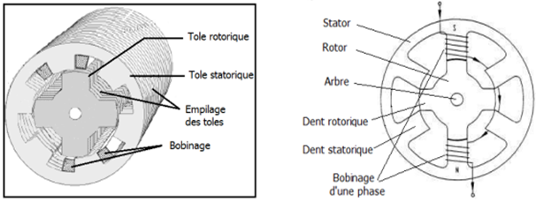
Figure I.7 : Empilage des tôles du circuit magnétiques et la répartition du bobinage d’une phase

.

I.4 Les différents structures des MRV
I.4.1 Pure (classique) :
La machine à réluctance variable (MRV) pure se caractérise par une architecture unique, Elle possède un stator "actif" qui renferme les bobinages et d’un rotor "passif" dépourvu de bobinage et d’aimants, Cette conception la rend distincte des machines synchrones et asynchrones habituelles. Son fonctionnement repose sur un champ pulsé plutôt qu’un champ tournant, et elle est alimentée par des courants unidirectionnels de forme rectangulaire. Il existe plusieurs configurations de MRV pure, notamment les structures à double denture "simple" avec deux dents ou plus par phase, ainsi que les structures à pôles statoriques dentés, où un seul bobinage excite plusieurs dents simultanément "bobinage global". Ces machines sont particulièrement adaptées aux applications industrielles exigeant un rendement élevé et une absence de pertes au rotor, comme les démarreurs-alternateurs dans les véhicules hybrides, ainsi que les systèmes de génération d’électricité en aérospatiale. [2]
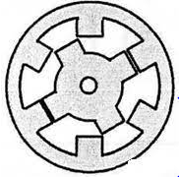
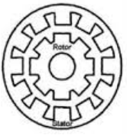
A -6/4 à deux dents par phaseB -MRV à plus de deux dents par phase.
Figure I.9 : Configuration de la MRV selon le nombre de dents par phase.

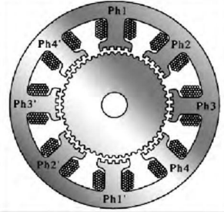
Figure I.9 : MRV à pôles satatoriques dentés.[34]

A -6/4 à deux dents par phaseB -MRV à plus de deux dents par phase.
Figure I.11 : Configuration de la MRV selon le nombre de dents par phase.

Figure I.11 : MRV à pôles satatoriques dentés.[34]

I.4.2 Linéaire :
Les moteurs linéaires à réluctance commutée (SRLM), également connus sous le nom de moteurs linéaires à réluctance variable ou machines linéaires à réluctance commutée, font partie des machines électriques exploitant le principe de la réluctance magnétique variable pour produire une force. Contrairement aux machines classiques à mouvement rotatif, ces moteurs génèrent directement un mouvement linéaire, sans nécessiter de mécanismes mécaniques intermédiaires.
Grâce à cette caractéristique, les SRLM sont particulièrement adaptés aux systèmes de transport linéaire, tels que les trains magnétiques ou les dispositifs de convoyage industriels. Un SRLM est composé de deux éléments principaux : une partie active ou primaire, qui intègre les enroulements, et une partie passive ou secondaire, conçue pour compléter la première. Selon la disposition des enroulements, on distingue principalement deux types de moteurs : les moteurs à flux longitudinal et ceux à flux transversal. La partie primaire, quant à elle, peut être classée selon diverses configurations d’enroulement, adaptées aux besoins spécifiques de l’application. [2]
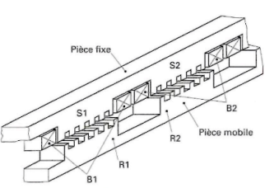
Figure I.12 : Moteur linéaire à réluctance variable.

I.4.3 Hybride :
Les MRV hybrides se caractérisent par l'inclusion d'aimants permanents, visant à optimiser leurs performances, surtout dans les structures à double saillance où ils permettent de compenser un entrefer excessif. Cependant, cette incorporation les éloigne des structures à réluctance pure.
On identifie principalement deux variantes des MRVDS : la première intègre des aimants dans le rotor, ce qui rapproche son fonctionnement des machines synchrones à aimants intégrés (Interior Permanent Magnet). La seconde maintient un rotor passif tout en intégrant des aimants dans le stator, formant ainsi une machine à double saillance avec aimants permanents statoriques (DSPMM), également dénommée "MRV polarisée". Figure (11)
En outre, certaines configurations de la MRV, tirent parti de l'effet Vernier en utilisant une alimentation sinusoïdale et des aimants surfaciques. [3,19]

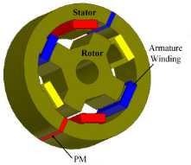
Figure I.13 :DSPMM (MRV polarisé).

La machine à "plots aimantés" illustrée en Figure 12, avec son nombre élevé de dents, est particulièrement appropriée pour des applications requérant des couples élevés.
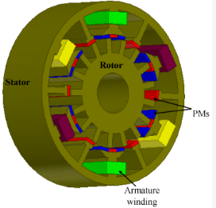
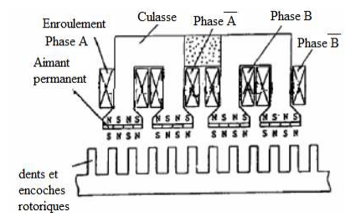
Figure I.14 : MRV plots aimantés.

I.4.4 Vernier :
Les machines Vernier présentent des similitudes avec les MRV pures, mais elles fonctionnent avec un courant sinusoïdal, contrairement aux signaux rectangulaires. Il existe deux types principaux de ces machines :
Les "Vernier à grand nombre de dents" qui possèdent deux armatures saillantes : sur chaque armature les dents sont identiques et équiréparties mais les nombres de dents du rotor et du stator est différent Leur fonctionnement est proche de celui d’une machine synchrone à rotor lisse, ce qui génère une permane sinusoïdale. [3]
Et les "Vernier à grosses dents", où chaque pôle du stator constitue une dent. Et un faible nombre de pôles et offrent des performances en couple et en vitesse qui sont comparables à celles des machines asynchrones ou synchrones à aimants avec des fréquences d'alimentation proches.[2]
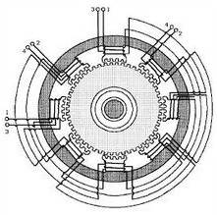
Figure I.15 : MRV fonctionne par l’effet du vernier.

I.5 Le principe de fonctionement
La machine à réluctance variable (MRV) repose sur le principe fondamental de la minimisation de la réluctance magnétique dans un circuit. Contrairement aux moteurs traditionnels qui utilisent des aimants permanents, la MRV fonctionne uniquement grâce à l’interaction entre un champ magnétique variable créé par le stator et un rotor en matériau ferromagnétique, généralement constitué de tôles en acier au silicium, sans enroulements ni aimants.
Le rotor présente une structure dentée symétrique, optimisée pour offrir une variation de la réluctance en fonction de sa position angulaire. Lorsqu’un enroulement du stator est alimenté électriquement, un champ magnétique est généré autour du pôle correspondant. Le rotor tend alors à se positionner de manière à minimiser la réluctance dans le circuit magnétique, ce qui engendre un couple électromagnétique. Ce couple n’est que d’attraction, à la différence des moteurs à aimants qui produisent à la fois des couples d’attraction et de répulsion.
Le mouvement du rotor est séquentiel. Il est obtenu par une commutation contrôlée des phases du stator. Lorsque la première phase est excitée, le rotor aligne ses dents avec les pôles correspondants du stator. Ensuite, cette phase est désactivée tandis que la suivante est activée, ce qui provoque une rotation d’un pas. Ce cycle se poursuit avec la troisième phase, puis revient à la première, générant ainsi une rotation continue. Le sens de rotation peut être inversé en modifiant l’ordre d’excitation des phases.
Le couple moteur dépend directement du gradient de réluctance et de l’angle de position du rotor. La variation de l’inductance des enroulements en fonction de la position du rotor constitue un défi de commande, nécessitant l’emploi de microcontrôleurs capables d’adapter en temps réel les signaux de commande en fonction des mesures de position, de courant et de tension. Cette électronique avancée permet un contrôle précis de la vitesse, du couple, ainsi qu’un démarrage efficace.
Ce type de moteur est particulièrement bien adapté aux applications nécessitant un contrôle fin de position ou de vitesse, comme dans les imprimantes, les scanners, la robotique, les dispositifs médicaux (pompes à perfusion, pousse-seringues), et les systèmes de positionnement dans les machines-outils. [4, 5,6]
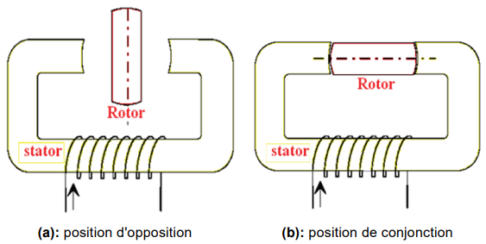
Figure I.16 : Les différentes Positions du rotor relatives aux deux réluctances extrêmes.

Position (a) :représente une réluctance maximaleet une inductance minimale.Lorsque le courant est supprimé, l’énergie cinétique emmagasinée durant la rotation est suffisante pour l’amener jusqu’à l’opposition. [8]
Position (b) :si on injecte un courant dans l’armature fixe, ce dernier modifie l’état du système qui tend alors à présenter une réluctance minimale et maximisé l’inductance, c’est-à-dire le passage du flux est maximal entre les armatures. [8]
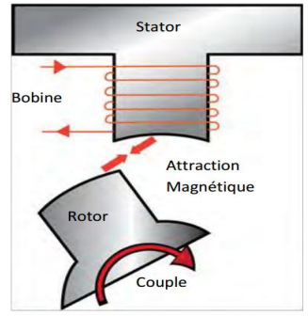
Figure I.17 : Machine à réluctance variable : Attraction sur une phase. [34]

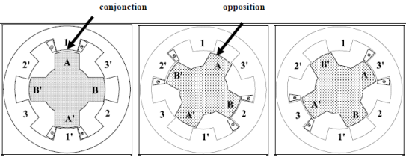
Figure I.18: Les étapes de rotation d’une MRV 6/4. [9]

- L’approvisionnement de la phase 1 par le courant aligne AA' avec 11'.
- L’approvisionnement de la phase 2 par le courant aligne BB' avec 22'.
- L’approvisionnement de la phase 3 par le courant aligne AA' avec 33'.

I.6 Les modesd’approvisionnement
- Selon le type de courant utilisé pour l’alimentation :
Les machines à réluctance variable (MRV) peuvent fonctionner de plusieurs manières, selon leur conception et leur application.Pour alimenter un moteur il a deux modes principales :
Unidirectionnel et alternatif. Ces modes influencent directement le comportement et les performances de la machine.

I.6.1 Approvisionnement parun courant unidirectionnel :
Dans ce mode de fonctionnement, le courant circule dans un seul chemin pour chaque phase (figure I.17). Le sens du courant n'a pas d'impact sur le fonctionnement de la machine à réluctance variable, ce qui permet de recourir à une alimentation unidirectionnelle simple.Ce type d'alimentation est caractéristique des machines à réluctance pure, où les courants de forme rectangulaire unidirectionnels sont souvent utilisés, notamment dans les machines à double saillance (MRVDS). [40], Cette alimentation est généralement assurée par des convertisseurs à commutation électronique, capables de produire des séquences de commutation adaptées aux formes d’onde requises.
Ce mode est simple à mettre en œuvre et permet d'obtenir un couple élevé en optimisant les angles de commutation (angles d'allumage et de blocage).Cependant, il peut présenter des limitations en termes d'ondulations de couple, notamment à basse vitesse, ce qui nécessite des optimisations spécifiques des angles de commutation. [41]
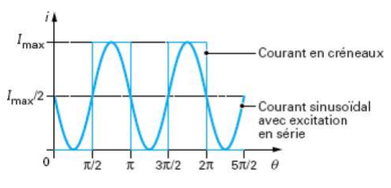
Figure I.19 : Approvisionnement par un courant unidirectionnel. [14]

I.6.2 Approvisionnement par un courant alternatif :
L'alimentation alternative implique un courant qui change de direction dans la phase (Figure I.18), ce qui est moins courant pour les MRV mais peut être utilisé dans certains cas spécifiques (vernier). Ce mode permet un contrôle plus fin du courant et donc du couple, notamment par des techniques de commande de courant, comme le contrôle par hystérésis, qui régule le courant dans une bande de référence pour réduire les ondulations de couple.L'alimentation en courant (plutôt qu'en tension) est souvent préférée car elle permet d'imposer précisément le courant dans la phase, améliorant ainsi la régulation du couple et la performance globale. Ce mode nécessite des convertisseurs plus complexes capables de gérer les inversions de courant et d'assurer un contrôle précis des formes d'onde. [41,42]
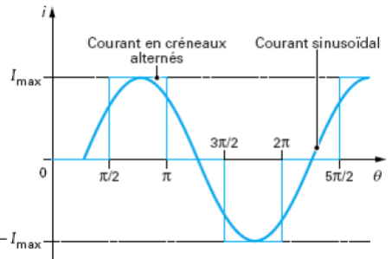
Figure I.20 : Approvisionnement par un courant bidirectionnel. [14]

- Selon le type de construction de la machine :

I.6.3 Machine non excitée
Dans ce type de machine, chaque phase ne comporte qu’un seul enroulement, chargé de générer l’ensemble des forces magnétomotrices (ampères-tours). Comme le signe du couple ne dépend pas du sens du courant, deux modes d’alimentation peuvent produire un couple électromagnétique identique. Par exemple, si la machine est alimentée par un courant positif périodique, elle génère un couple moyen non nul. Ce courant est unidirectionnel, avec une période correspondant à celle de l’onde de perméance. Si l’on alterne maintenant le signe du courant à chaque période, le couple reste inchangé, mais le courant devient bidirectionnel avec une valeur moyenne nulle, et sa période est alors le double de celle de la perméance. [13]

I.6.4 Machine excitée
Dans ce cas, chaque phase comporte deux enroulements distincts, supposés parfaitement couplés, dont les ampères-tours se combinent de manière algébrique. Le premier, appelé enroulement d’excitation, génère un flux magnétique constant. Le second, dit enroulement d’alimentation, produit un flux variable en fonction des variations de perméance. Ce courant variable peut être bidirectionnel à valeur moyenne nulle, ou unidirectionnel, auquel cas il vient renforcer l’effet du courant d’excitation. Les ampères-tours constants étant généralement peu coûteux à produire, ce type de machine présente un avantage économique important. [13]

I.7 Principe de la conversion d’énergie
Considérons un circuit magnétique élémentaire illustré à la Figure I.19a. Ce circuit est composé d’une culasse en matériau ferromagnétique fixe et d’une pièce mobile, également ferromagnétique, dont la position angulaire est repérée par l’angle θm.
Lorsque l’on fait circuler un courant I à travers un enroulement comportant N spires, une force magnétomotrice (f.m.m) est générée. Cette f.m.m est donnée par la relation suivante [39,16] :
$F=N.I$(I.1)
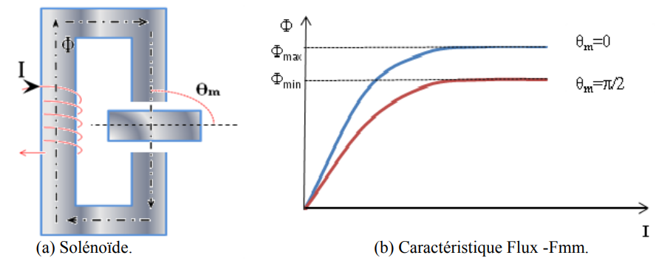
Figure I.21 : Solénoïde et sa caractéristique.

Le flux magnétique qui traverse les N spires de l’enroulement dépend de la résistance offerte par les différentes parties du circuit magnétique. Cette résistance est appelée réluctanceR. Elle résulte de la somme des réluctances de la culasse, de la pièce mobile, et surtout de celle de l’entrefer, qui est généralement la plus significative.
La réluctance peut également être exprimée à travers un paramètre équivalent, appelé perméance, qui en est l’inverse. La relation définissant la perméanceest donnée comme suit:
$p=\frac{1}{R}$(I.2)
En considérant une variation de flux ϕ par rapport au courant I, on peut exprimer la relation suivante :
ϕ = L. i$=N^{2}.I.p$(I.3)
Lorsqu’un courant I circule dans l’enroulement, la variation de l’entrefer engendre deux valeurs extrêmes du flux (Figure I.19b). Le flux atteint sa valeur maximale,Pour θ=0 et θ = π, tandis qu’il devient minimal. Pour θ = ±π/2.
- Notions d’énergie et de Co-énergie
En faisant varier le courant I de 0 à If et le flux de 0 à$ϕ$f, il est possible de déterminer l’énergie magnétique Wem ainsi que la Co-énergie magnétique w'em, (voir Figure I.20).
a) Energie magnétique. b) Co-énergie magnétique.
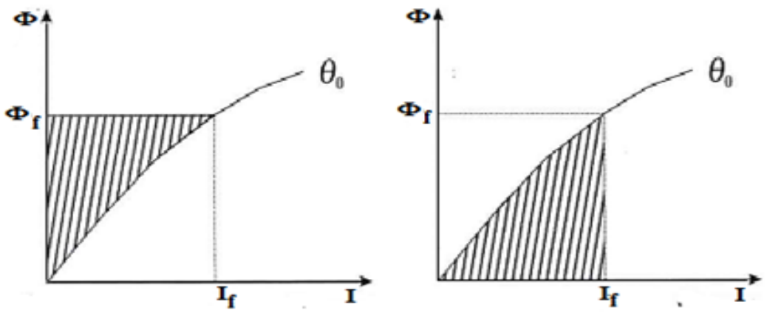
Figure I.22 Graphe d’énergie et Co-énergie.

Cette énergie définie par :
$W em =\int_{0}^{ϕf}{I. d}ϕ$(I.4)
$W 'em =\int_{0}^{If}{ϕ .}dI$(I.5)
Le couple se déduit alors par :
$Te=(\frac{∂Wem}{∂θ})ϕ=cst$(I.6)
$Te=(\frac{∂W 'em}{∂θ})I=cst$(I.7)
En régime linéaire,D’où le couple s’exprime par [15] :
$Te=\frac{1}{2}. i^{2}(\frac{∂L}{∂θm})$(I.8)
Cela montre que le couple développé par le moteur est indépendant du sens du courant, ce qui permet une alimentation en courant unidirectionnel. En revanche, ce couple est influencé par la variation de l’inductance L en fonction de la position angulaire du rotor θ.
Le circuit représenté dans la figure I.19a illustre le principe de fonctionnement des moteurs à réluctance. Différentes configurations peuvent être obtenues en modifiant certains paramètres, comme le nombre de phases de l’enroulement ou encore la disposition géométrique du stator et du rotor.
Où
W_{em}(l’énergie magnétique en joule) : représente l’énergie emmagasinée dans le circuit magnétique suite à la génération d’un champ magnétique.
W'_{em}(la Co-énergie magnétique en joule) :est une notion mathématique permettant de simplifier le calcul du couple et des forces électromagnétiques.
I :désigne le courant traversant les enroulements du stator, exprimé en ampères (A).
θ_{m} :correspondent respectivement aux angles mécaniques du rotor.
N :indique le nombre de spires de l’enroulement.

I.8 Différentes topologies de convertisseurs de puissance pour MRV
Le moteur à réluctance variable peut être alimenté par un courant unidirectionnel pour chaque phase, car le sens du courant n’influence pas le fonctionnement lié à la réluctance variable. Le courant, généralement en forme de créneau, doit s’établir rapidement, rester relativement constant, puis chuter tout aussi rapidement. Il existe plusieurs configurations possibles pour concevoir le circuit de puissance alimentant le moteur. La complexité du convertisseur dépend non seulement du nombre de phases de la machine, mais aussi des performances souhaitées et la souplesse d'emploi du montage. [18]

I.8.1 Convertisseur en demi-pont
Le montage en demi-pont est la configuration la plus couramment employée. Pour chaque phase, il nécessite deux interrupteurs de puissance (généralement des IGBT ou parfois des transistors) ainsi que deux diodes, ce qui implique un total de 2m interrupteurs et 2m diodes pour un moteur à m phases (voir Figure I.21).

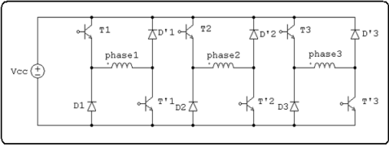
Figure I.23 : Convertisseur en demi-pont pour un moteur à trois phases.

Pour augmenter le courant dans la phase k, il est nécessaire de fermer les interrupteurs Tk​ et T’k, ce qui applique la tension d'alimentation Vcc​ à cette phase. Dans cette configuration, les diodes Dk ​ et D’k sont bloquées. Pour assurer une régulation du courant par découpage, l'un des interrupteurs sert d’hacheur tandis que l'autre est maintenu fermé, Une des diodes permet la circulation du couranten mode roue libre quand l’un des interrupteurs est ouvert alors que l'autre reste toujours fermer, permettant ​ de prendre et de renvoyer l’énergie Vcc pour alimenter la phase suivante.
Cette solution présente l’avantage majeur d’offrir une alimentation totalement indépendante pour chaque phase, ce qui permet un contrôle précis du moteur. Cependant, elle nécessite un nombre important de composants, ce qui constitue son principal inconvénient. De plus, la présence de deux chutes de tension dues aux interrupteurs en série avec chaque phase rend ce montage peu adapté aux applications à basse tension. Ce type de convertisseur est donc principalement utilisé dans des situations où la performance prime sur le coût, et où des exigences élevées en matière de contrôle et d’efficacité sont requises.

I.8.2 Convertisseur avec un interrupteur commun
Le montage avec un interrupteur commun offre l’avantage de réduire le nombre total de composants requis. Dans cette configuration, chaque phase nécessite un interrupteur et une diode, auxquels s’ajoutent un interrupteur et une diode communs à l’ensemble du système. Ainsi, pour un moteur à m phases, le circuit requiert m+1interrupteurs et m+1diodes (voir figure I.22).
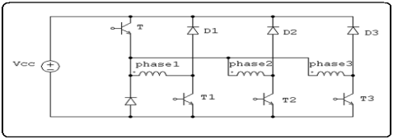
Figure I.24 : Convertisseur avec un interrupteur commun pour un moteur à trois phases.

Pour augmenter le courant dans la phase k, il faut fermer l’interrupteur T_{k} associé à cette phase ainsi que l’interrupteur commun T, ce qui permet d’appliquer la tension d’alimentation V_{cc} à la phase concernée. Dans cette configuration, les diodes D_{k} et D sont bloquées. Pour réguler le courant par découpage, l’interrupteur T_{k} fonctionne comme hacheur, tandis que l’interrupteur commun T reste fermé. La diode D_{k} assure alors la fonction de roue libre lorsque T_{k} est ouvert, tandis que la diode commune D demeure inactive. Puis il faut fermer l’interrupteur de la phase suivante permettant de restituer l’énergie d’alimentation Vccàcette phase.
L’atout principal de cette configuration réside dans la diminution du nombre de composants requis. Toutefois, son inconvénient majeur est l’impossibilité de débuter la magnétisation d’une phase tant qu’une autre n’a pas terminé sa démagnétisation, ce qui entraîne une ondulation accrue du couple lors des commutations. De plus, en raison de la présence de deux chutes de tension à travers les interrupteurs en série avec chaque phase, ce montage est peu adapté aux systèmes alimentés sous faible tension. Ce type de convertisseur est donc privilégié lorsque la réduction des coûts est prioritaire et qu’un certain niveau d’ondulation du couple est acceptable.

I.8.3 Convertisseur avec interrupteurs partagés
Une solution intéressante entre le montage de convertisseur en demi-pont et celui à un interrupteur commun consiste à mutualiser un interrupteur entre deux phases qui ne sont jamais excitées l'une après l'autre.Ainsi, pour un moteur à quatre phases, cette configuration nécessite seulement six interrupteurs et six diodes (voir figure I.23).
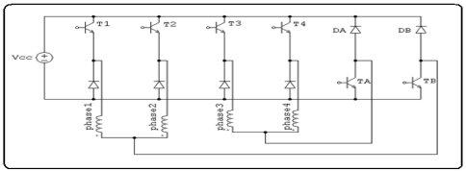
Figure I.25 : Convertisseur avec interrupteurs partagés entre deux phases pour un moteur à quatre phases.

Cette solution présente l’avantage de combiner une certaine indépendance dans la commande des phases avec une diminution notable du nombre de composants requis. Elle permet ainsi d’optimiser le compromis entre performance et simplicité du circuit de puissance.

I.9 Les avantages et inconvénients de la machine MRV
I.9.1 Lesavantages de la MRV
Voici Les points forts de la machine à réluctance variable [3, 9, 12, 13, 17,34] :
- Construction simple et robuste :
D’un point de vue mécanique, la machine à réluctance variable (MRV) se distingue par sa grande simplicité. Son rotor ne comporte ni aimants permanents ni conducteurs, ce qui améliore la robustesse. Le stator, quant à lui, est également d’une conception simple : les bobines sont directement insérées dans les pôles, ce qui diminue le nombre d’encoches nécessaires. Cette architecture facilite la production et contribue à la fiabilité de l’ensemble.

- Faible coût de fabrication et de maintenance :
Grâce à une structure simple et robuste, dépourvue d’aimants et de bobinages sur le rotor, la fabrication est plus économique et facilite l’entretien.
- Tolérance aux pannes :
L’indépendance des phases permet à la MRV de fonctionner même en cas de défaillance partielle, garantissant une fiabilité accrue.
- Réduction des pertes thermiques :
L’un des avantages majeurs des machines à réluctance variable (MRV) est la réduction significative des pertes thermiques. En effet, le rotor ne contient ni bobinage ni conducteurs, ce qui élimine les pertes par effet Joule dans cette partie de la machine.
- Refroidissement aisé :
Les pertes étant essentiellement concentrées au stator, l’évacuation de la chaleur est simplifiée par rapport aux autres machines électriques.
- Plage de vitesse étendue :
La MRV fonctionne à puissance quasi constante sur une large plage de vitesse, ce qui la rend adaptée aux applications nécessitant des variations de régime.
- Grande capacité de surcharge :
Elle peut supporter des surcharges momentanées élevées, limitées uniquement par la température des bobines et la saturation magnétique.
- Faible inertie :
Dans les applications où la vitesse de référence varie fréquemment, comme les cycles marche/arrêt, une faible inertie est essentielle pour réduire le couple nécessaire à l’accélération. Le rotor des machines à réluctance variable (MRV), généralement léger et dépourvu d’éléments lourds comme les aimants ou les conducteurs, présente une inertie réduite. Cette caractéristique améliore la réactivité du système et offre de meilleures performances dans les applications à variations rapides de vitesse.
- Efficacité énergétique optimisée :
Même s’il est difficile de comparer directement le rendement entre différents types de machines, la conception de la MRV favorise une meilleure efficacité, en particulier à haute vitesse. La réduction du nombre d’encoches et la conception compacte des bobines permettent de limiter les pertes aux extrémités des enroulements, ce qui simplifie la fabrication tout en maintenant un bon rendement au-delà de la vitesse nominale.

- Bonne tenue en environnements extrêmes :
La machine à réluctance variable (MRV) est particulièrement bien adaptée aux environnements sévères, notamment en présence de températures élevées ou de vitesses de rotation importantes. L'absence d’aimants permanents, sensibles à la chaleur, permet à la MRV de fonctionner efficacement même à haute température, sans risque de démagnétisation. De plus, l’absence de pertes thermiques dans le rotor simplifie le système de refroidissement et contribue à un meilleur rendement global. Cette conception robuste renforce la fiabilité et la durabilité de la MRV dans des conditions de fonctionnement exigeantes.

I.9.2 Les inconvénients de la MRV
Voici les points faibles de la machine à réluctance variable :
- Alimentation nécessitant une commande électronique :
La MRV ne peut pas être directement connectée à une source de courant alternatif (AC) ou continu (DC), car son fonctionnement requiert une commutation électronique spécifique.
- Synchronisation complexe de la commutation :
Pour garantir une conversion efficace de l’énergie électrique en énergie mécanique, la commutation doit être précisément synchronisée avec la position du rotor. Cela nécessite l’utilisation de capteurs de position ou de méthodes d’estimation indirecte basées sur les mesures de courant et de tension, ce qui complexifie le système de contrôle.
- Ondulations de couple et vibrations :
La structure dentée du rotor entraîne des fluctuations du couple moteur, générant des vibrations, notamment à grande vitesse.
- Bruit acoustique important :
Comparée aux moteurs asynchrones et aux machines à aimants permanents, la MRV produit plus de bruit, bien que des solutions actives et passives existent pour atténuer ce phénomène.
- Analyse complexes en raison des caractéristiques magnétiques non linéaires :
Les propriétés magnétiques non linéaires de la machine à réluctance variable rendent son comportement difficile à modéliser avec précision. Cette non-linéarité complique l’analyse analytique et numérique du système, et nécessite des algorithmes de contrôle plus sophistiqués pour assurer une performance optimale, en particulier dans les régimes dynamiques ou lors des variations de charge.

- Pertes aérodynamiques importantes à haute vitesse :
En raison de la saillie des pôles, les pertes aérodynamiques (liées aux frottements dans l’air) deviennent significatives à haute vitesse. Dans un moteur conçu pour fonctionner à 50 000 tr/min, ces pertes représentaient près de la moitié des pertes totales. En revanche, à des vitesses plus courantes, inférieures à 3 000 tr/min, leur impact sur les pertes globales reste négligeable.

I.10 Les utilisations des MRV
Les machines à réluctance variable, grâce à leur conception simple, leur robustesse et leur performance, se retrouvent dans de nombreux domaines. Voici quelques exemples d’application :
- Véhicules électriques et hybrides :
Leur haute densité de couple et leur efficacité à large plage de vitesses en font des candidates idéales pour la propulsion de véhicules, contribuant à la réduction du poids et des coûts. [16]
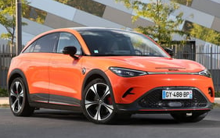
Figure I.26 : Voiture électrique.

- Systèmes de traction ferroviaire :
Utilisées dans les trains, métros ou tramways, ces machines offrent une fiabilité accrue et une capacité à supporter des démarrages fréquents et des variations de vitesse. [16]
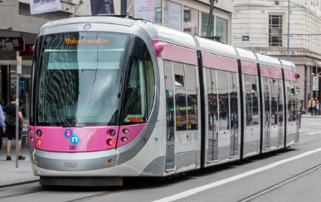
Figure I.27 : Tramways.

- Automatisation industrielle et robotique :
Grâce à leur réponse dynamique rapide et à leur faible inertie, elles sont adaptées aux servomoteurs et aux systèmes de commande de mouvement dans les robots et les équipements automatisés.[16,20]
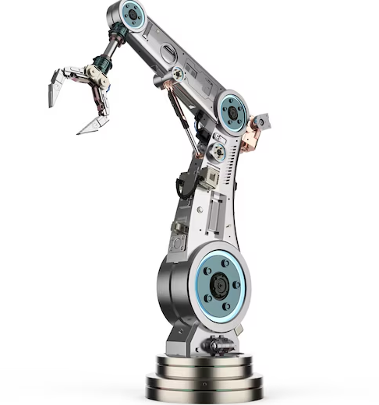
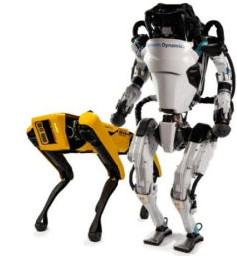
Figure I.28 : Bras robotique et Robots.

- Machines-outils et applications de précision :
Leur capacité à maintenir un rendement stable même à haute vitesse les rend intéressantes pour les machines-outils nécessitant une grande précision. [16,21]
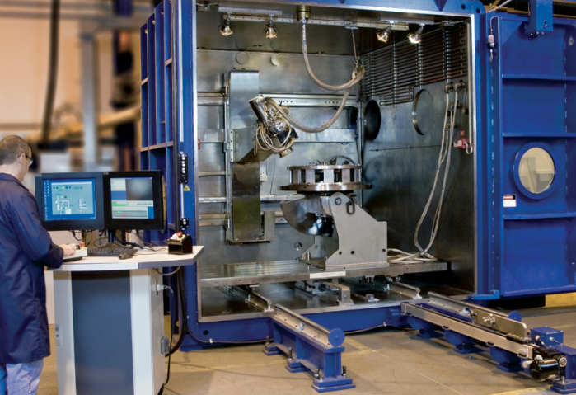
Figure I.29 : Imprimante 3D industrielle.

- Générateurs pour énergies renouvelables :
Dans certains systèmes de production d’énergie, notamment les éoliennes, leur robustesse et leur efficacité énergétique peuvent être exploitées pour optimiser la conversion d’énergie.[22,23]
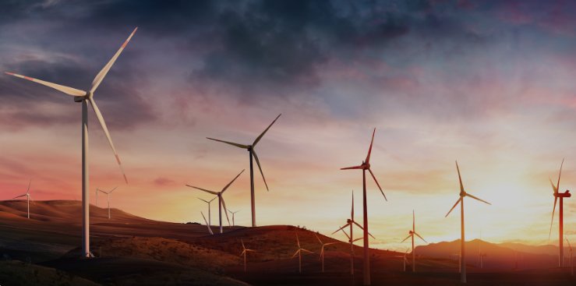
Figure I.30 : Les éoliennes.

- Applications dans l’aérospatial :
En raison de leur conception légère et de leur résistance aux environnements extrêmes (températures élevées, vibrations), elles sont parfois envisagées pour des applications dans le secteur aéronautique et spatial. [16]
- Systèmes de pompes et compresseurs :
Leur capacité à offrir un contrôle précis du couple et de la vitesse est un atout pour la motorisation de pompes, compresseurs ou autres équipements industriels. [20]
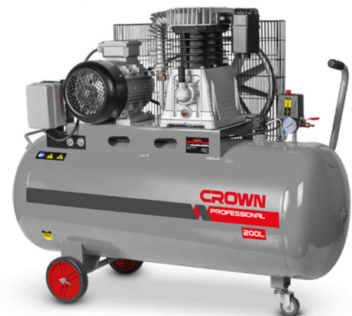
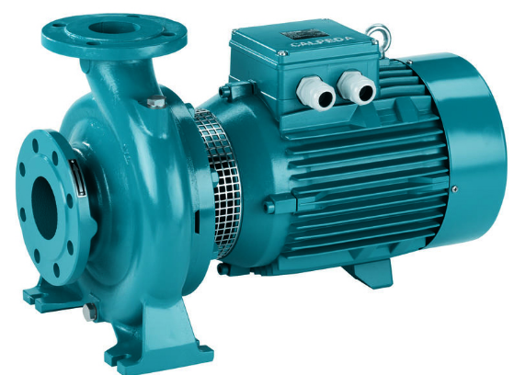
Figure I.31 : Pompe et compresseur.

- Les équipements électroménagers :
Les machines à réluctance variable (MRV) présentent plusieurs atouts qui en font des candidates intéressantes pour l’électroménager. Par exemple : Machines à laver, Aspirateurs, Ventilateurs et climatiseurs ….. Etc. [16]
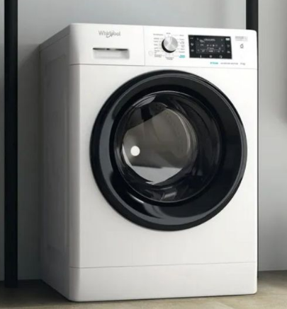

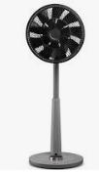
Figure I.32 : Des équipements électroménagers.

I.11 Conclusion
En conclusion, ce premier chapitre a permis de dresser un panorama détaillé et structuré des machines à réluctance variable (MRV), en posant les fondements nécessaires à la compréhension de cette technologie électromécanique innovante. À travers une introduction générale, nous avons pu situer les MRV dans le contexte actuel des systèmes d'entraînement, en soulignant leur intérêt croissant pour des applications variées.
L’étude de l’historique et de l’évolution des MRV a mis en lumière un développement progressif, étroitement lié aux avancées de l’électronique de puissance et des techniques de commande, qui ont permis à ces machines de gagner en performance et en fiabilité. L’analyse de leurs composants essentiels, tels que le stator, le rotor et les circuits magnétiques, a permis de mieux cerner les spécificités qui les distinguent des autres types de machines électriques.
Nous avons ensuite exploré les différentes structures existantes des MRV, allant de la machine pure à la machine hybride, en passant par les versions linéaires et vernier, avec une attention particulière portée à l’effet Vernier. Chacune de ces variantes offre des caractéristiques propres qui répondent à des exigences particulières en termes de performance, de rendement et d’application.
Le principe de fonctionnement, basé sur la tendance naturelle du rotor à se déplacer vers une position de réluctance minimale, a été présenté en lien avec les modes d’approvisionnement, qu’ils soient par courant unidirectionnel ou alternatif, et selon que la machine soit excitée ou non. Ce fonctionnement repose sur des lois magnétiques fondamentales assurant la conversion efficace de l’énergie électrique en énergie mécanique.
L'étude des différentes topologies de convertisseurs de puissance a permis de mieux comprendre les solutions électroniques associées aux MRV, en fonction des architectures choisies (convertisseur en demi-point, avec interrupteur commun ou partagé), en vue d’optimiser la commande et l’efficacité énergétique.
Enfin, une analyse critique des points forts et des points faibles des MRV a mis en exergue leur simplicité, leur robustesse, leur coût réduit et leur fort couple spécifique, tout en soulignant les défis techniques à relever, tels que les ondulations de couple, la saturation magnétique ou le bruit acoustique. L’éventail large de leurs applications (de l’électroménager à l’automobile, en passant par l’industrie ou l’aérospatial) atteste de leur potentiel considérable comme alternative aux machines conventionnelles.
Ce chapitre pose ainsi les bases d’une compréhension globale des MRV, tout en ouvrant la voie à une exploration plus poussée de leurs performances dynamiques, de leurs stratégies de commande et de leur intégration dans des systèmes complexes dans les chapitres suivants.

Chapitre II
Les Origines Facteurs Thermiques.

II.1 Introduction
Dans les machines à réluctance variable (MRV), l’énergie fournie n’est jamais entièrement convertie en énergie utile, une partie étant inévitablement dissipée sous forme de chaleur. Cette production thermique découle de plusieurs facteurs intrinsèques au fonctionnement de la machine, incluant des phénomènes mécaniques, électriques et magnétiques. Ces pertes énergétiques inhérentes influencent directement les performances, la fiabilité et la durée de vie de la machine. Une compréhension approfondie des origines et des mécanismes de ces pertes thermiques est donc essentielle pour optimiser la conception, améliorer l'efficacité énergétique et prévenir les défaillances prématurées des MRV.​
Ce chapitre se propose d'explorer en détail les facteurs thermiques affectant les MRV. Nous débuterons par une présentation des bases des équations thermiques applicables à ces machines, fournissant ainsi le cadre théorique nécessaire à l'analyse des transferts de chaleur, ensuite, nous examinerons les différentes sources de pertes énergétiques, qu'elles soient mécaniques, électriques ou magnétiques, en mettant l'accent sur leurs origines, leurs impacts et les méthodes de quantification associées. L'influence de la chaleur sur les performances et la structure des MRV sera également abordée, soulignant l'importance de la gestion thermique dans la conception et l'exploitation de ces machines. Enfin, un organigramme de la puissance dissipée sera présenté, offrant une vue d'ensemble des flux énergétiques et des points critiques nécessitant une attention particulière en matière de dissipation thermique.

II.2 Les bases équation thermique
L’équation qui régit l’ensemble des calculs thermiques appliqués aux machines électriques se formule de la manière suivante [24] :
$div\left(-λ gradT\right)+ρ Cp \frac{∂T}{∂t}=P$ (II.1)
Où
P : désigne ladensité de source de chaleur [w/$m^{3}$].
Cp : capacité calorifique ou chaleur massique [kJ/kg. °C].
$λ$: Représente la conductivité thermique [w/m.°C].
ρ : Masse volumique [Kg/$m^{3}$].
Cette équation est accompagnée de conditions aux limites imposées sur la frontière du domaine considéré. Ces conditions peuvent être de trois types :
- La condition de Dirichlet : T=Te
- La condition de Neumann : le flux de chaleur est imposé sur la frontière :
$λx \frac{∂T}{∂x}+λy \frac{∂T}{∂y}+λz \frac{∂T}{∂z}+q=0$(II.2)
Où(q): flux de chaleur.
- La condition d’échange thermique avec convection et rayonnement
$λx \frac{∂T}{∂x}+λy \frac{∂T}{∂y}+λz \frac{∂T}{∂z}+h\left(T-Te\right) +σ\left(T^{4}-{Te}^{4}\right)=0$(II.3)
Où :
$λx \frac{∂T}{∂x}+λy \frac{∂T}{∂y}+λz \frac{∂T}{∂z}$ : Flux de chaleur sortant de la paroi par conduction dans les trois directions.
$h\left(T-Te \right)$: Flux de chaleur par convection.
$σ\left(T^{4}-{Te}^{4}\right)$:Flux de chaleur par rayonnement.
Le but de l’utilisation des conditions aux limites dans les problèmes thermiques permet de définir précisément le comportement thermique à la frontière d’un système et ainsi de résoudre l’équation de la chaleur de manière réaliste.

II.3 Les pertes énergétiques dans une MRV
Les MRV sont largement utilisées dans diverses applications industrielles et domestiques. Cependant, leur fonctionnement s'accompagne inévitablement de pertes énergétiques, qui influencent leur rendement et leur performance. Ces pertes se manifestent sous différentes formes, notamment mécaniques, électriques et magnétiques, et entraînent une dissipation thermique pouvant affecter la durabilité et l'efficacité de la machine. Une analyse approfondie de ces pertes est essentielle pour optimiser le fonctionnement des MRV, améliorer leur refroidissement et limiter les impacts énergétiques.
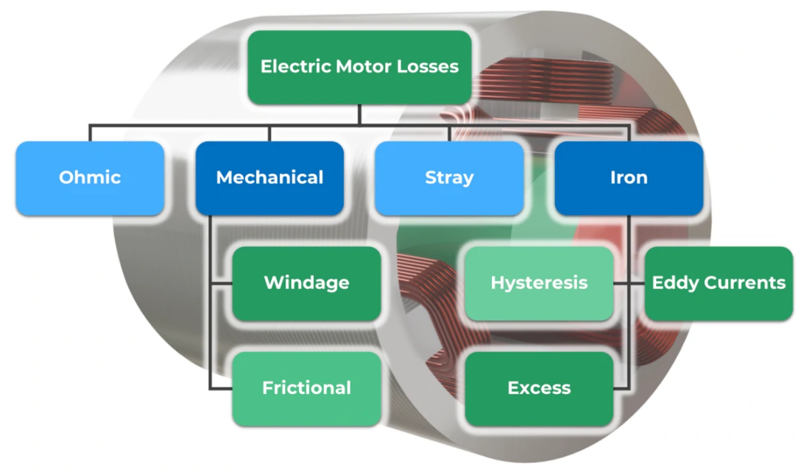
Figure II. 1 : Les pertes dans les machines électrique.

II.3.1 Les pertes mécaniques
Les pertes mécaniques dans les machines électriques proviennent principalement du frottement et de la ventilation. Les pertes par frottement se manifestent notamment au niveau des roulements et varient en fonction de la vitesse de rotation. Pour les réduire, il est essentiel d'assurer une lubrification adéquate de ces composants. Quant aux pertes par ventilation, elles surviennent lorsque des éléments non circulaires du rotor génèrent une résistance à l’air, une résistance qui tend à augmenter avec la vitesse de rotation. [25]

II.3.1.1 Les pertes par frottement dans les roulements
Ces pertes sont engendrées par les forces de frottement mécaniques agissant au sein des roulementson peut exprimer la relation suivante[26] :
$Proulement=1.5 .{10}^{-5}. Mi .N$(II.4)
$Mi=0.5 . µ .Fi .d$ (II.5)
Avec :
P roulement : les pertes par frottement dans les roulements [w].
N : Nombre de roulements.
Fi : Force appliquée sur le roulement [N].
Mi : Moment des forces de frottement [N.m].
d : Diamètre d’alésage [m].
µ : Coefficient de frottement du roulement.

II.3.1.2 les pertes aérauliques dues aux frottements avec l’air
Elles sont causées par le frottement de l’air contre la surface du rotor en mouvement. Ces pertes deviennent particulièrement significatives lorsque la machine fonctionne à grande vitesse on peut exprimer la relation suivante [26] :
$Pa=ρ.π.{L v}^{2}.{re}^{2}. Cf$(II.6)
Avec
Pa :les pertes aérauliques dues aux frottements avec l’air [w].
ρ : Masse volumique de l’air [kg.$m^{-3}$ ].
L : Longueur moyenne de l’entrefer [m].
re : Rayon externe du rotor [m].
Cf : Coefficient de frottement pariétal.
v : Vitesse linéaire [m/s].

II.3.2 Les pertes électrique
Les pertes électriques surviennent principalement dans les enroulements du stator etdépendent à la fois du courant et de la résistance. Elles se classent en deux catégories : celles liées à la fréquence et celles qu’ils sont des pertes indépendantes de la fréquence. Les pertes indépendantes de la fréquence sont influencées par les dimensions du fil (longueur et section transversale) ainsi que par le matériau conducteur, comme le cuivre. Une élévation importante de la température du moteur accroît la résistance, ce qui intensifie les pertes. Il est donc essentiel de veiller à un bon refroidissement du moteur, car sans cela, la température des enroulements peut augmenter rapidement. Quant aux pertes dépendantes de la fréquence, elles augmentent avec celle-ci à cause de l’effet de peau, qui limite la zone de passage du courant. Pour atténuer cet effet, on utilise plusieurs fils de petit diamètre au lieu d’un seul de grande taille. Toutefois, une subdivision excessive augmente la résistance en raison de l’effet de proximité. Il s’avère donc complexe de déterminer le nombre optimal de conducteurs parallèles. [25]

II.3.2.1 Les pertes résistives par effet joule
Dans les dispositifs électromagnétiques et électriques, une part importante des pertes d'énergie est liée aux pertes résistives causées par l'effet Joule. Celles-ci proviennent de la transformation d'une partie de l'énergie électrique en chaleur lorsque le courant circule à travers des matériaux conducteurs. Ces pertes apparaissent à différents niveaux du système, notamment dans les conducteurs eux-mêmes, dans les encoches qui les accueillent à l’intérieur des machines électriques, ainsi que dans les têtes des bobinages. La compréhension et l’évaluation de ces pertes sont cruciales pour accroître l’efficacité énergétique et améliorer la conception des machines électriques [26] :
- Dans les conducteurs :
La puissance totale des pertes par effet Joule dans les conducteurs peut être exprimée par la relation suivante :
$Pjoule=R.I^{2}$(II.7)
Où
P joule : les pertes par effet joule dans les conducteurs [w].
R : représente la résistance interne totale des conducteurs pour l’ensemble des phases, exprimée en ohms [Ω].
I : désigne la valeur efficace du courant traversant le conducteur, en ampères [A].
- Dans les encoches :
La formule utilisée pour déterminer les pertes par effet Joule au niveau des encoches est la suivante :
$Pjouleencoches=pcuivre.i^{2}. \frac{Nconducteur . Lencoche}{Sconducteur} . Nencoches$ (II.8)
Avec :
P joule encoches : les pertes par effet Joule dans les encoches [w].
N encoche : Nombre d’encoches.
L encoche : Longueur d’une encoche [m].
N conducteur : Nombre de conducteurs.
S conducteur : Section des conducteurs [$m^{2}$ ].
Ρ cuivre : La résistivité du cuivre à la température T [Ω.m].
i : la valeur efficace du courant dans un conducteur [A].
- Dans les têtes de bobines :
L’expression qui permit de calculer des pertes Joule dans les têtes des bobines est :
$Pjoulechignon=pcuivre.i^{2}. \frac{Nconducteur . Lchignon}{Sconducteur} .Nchignons$(II.9)
Avec :
P joule chignon : les pertes par effet Joule dans les têtes des bobines [w].
Ρ cuivre : La résistivité du cuivre à la température T [Ω.m].
N chignon : Nombre de chignons.
N conducteur : Nombre de conducteurs.
L chignon : Longueur d’un chignon [m].
S conducteur : Section des conducteurs [$m^{2}$ ].
i : la valeur efficace du courant dans un conducteur [A].

II.3.3 Les pertes ferromagnétique
Les pertes dans les matériaux ferromagnétiques se répartissent en trois catégories : pertes par hystérésis, pertes dues aux courants de Foucault et pertes additionnelles. Ces pertes sont généralement exprimées en fonction du poids du matériau et varient selon la fréquence de fonctionnement ainsi que la densité maximale du flux magnétique. Autrement dit, une vitesse de rotation plus élevée entraîne une augmentation des pertes dans le fer. De plus, lorsqu’un moteur est conçu pour être petite, l’espace disponible pour le flux magnétique se réduit, ce qui accroît la densité de flux et, par conséquent, les pertes. Les coefficients de proportionnalité C, dépendent du matériau utilisé et de la manière dont il a été traité. Ces pertes magnétiques se manifestent principalement dans le stator et le rotor, bien que les aimants permanents puissent également être affectés par des courants de Foucault. Bien que les pertes dans les aimants soient en général peu élevées, elles peuvent être problématiques en raison de leur faiblerésistance à la chaleur. [25]
- Ces pertes peuvent être calculées par la formule suivante :
$Pferromagnétique=Pfoucault+P hystérésis+Psuplémentaires$(II.10)

II.3.3.1 Les pertes par courant de Foucault
Les courants de Foucault se forment lorsque le flux magnétique varie dans le stator. Ces courants induits provoquent des pertes énergétiques sous forme de chaleur, contribuant à l’échauffement du stator. Pour limiter ces pertes, le stator est constitué de fines tôles empilées, chacune étant isolée électriquement des autres. Cette structure en couches permet de réduire efficacement les courants de Foucault. Plus les tôles utilisées sont minces, plus les pertes induites par ces courants sont faibles. [25]
- Les valeurs des pertes par courant de Foucault sont données par l’expressionsuivante:
$Pfoucault=Ce. f^{2}. {Bm}^{2}$(II.11)
Avec :
Bm :représente la valeur crête de la densité de flux magnétique, exprimée en teslas [T].
Ce :la constante de proportionnalité dépend du matériau et de son traitement.
f : la fréquence du champ magnétique [Hz].

II.3.3.2 Les pertes par hystérésis magnétique
Les matériaux magnétiques sont constitués de nombreux petits domaines, chacun possédant une orientation magnétique propre. Lorsque ces orientations magnétiques des domaines changent, des pertes d'énergie se produisent. Ces pertes, appelées pertes par hystérésis, résultent du phénomène d’hystérésis magnétique que subit le matériau lors des cycles d’aimantation et de désaimantation. L’ampleur de ces pertes dépend de la surface de l’hystérésis du matériau qui est parcourue lors de la ré aimantation. Afin de minimiser ces pertes, on privilégie l’utilisation de matériaux magnétiques doux, comme les tôles magnétiques,qui présentent une faible surface d’hystérésis. [25]
- Les valeurs des pertes par hystérésis magnétiquesont données par l’expression suivante :
$Ph=Ch. f. {Bm}^{2}$(II.12)
Avec :
Ch :la constante de proportionnalité dépend du matériau et de son traitement.
f : la fréquence du champ magnétique [Hz].
Bm :la valeur crête de la densité de flux magnétique [T].
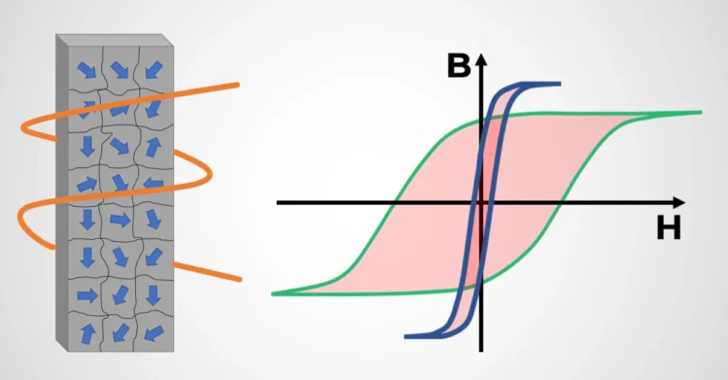
Figure II. 2 : Les pertes par hystérésis.

II.3.3.3 Les pertes fer suplémentaires
Comme mentionné précédemment, les matériaux magnétiques sont constitués de domaines magnétiques séparés par des parois de domaines. Lorsqu’un champ magnétique variable est appliqué au matériau, ces parois se déplacent afin de modifier la taille des domaines alignés avec le champ. Cependant, ce déplacement n’est pas totalement libre : il est perturbé par des défauts internes du matériau, comme des impuretés, des dislocations ou des contraintes mécaniques. Ces interactions provoquent une dissipation d’énergie sous forme de chaleur, ce qui génère des pertes appelées pertes supplémentaires ou pertes en excès. Ces pertes sont distinctes des pertes par hystérésis et des pertes par courants de Foucault. [25]
- Les valeurs des pertes par les pertes fer suplémentairessont données par l’expression suivante :
$Psuplémentaires=Cs. f^{1.5}. {Bm}^{1.5}$(II.13)
Avec :
Cs : la constante de proportionnalité dépend du matériau et de son traitement.
f : la fréquence du champ magnétique [Hz].
Bm :la valeur crête de la densité de flux magnétique [T].

II.4 Les effet de la chaleur aux MRV
Les effets de la chaleur sur les machines à réluctanc variable sont multiples et impactent à la fois leur performance, leur fiabilité et leur durée de vie[ 29,26,27,28,30,32 ,33].Voici les principaux effets :
- Dégradation des isolants
L’élévation excessive de température peut accélérer le vieillissement des isolants utilisés dans les enroulements (vernis, résines, émaux). Une température trop élevée entraîne la dégradation de ces matériaux, ce qui peut conduire à des courts-circuits ou à une perte d’isolation, diminuant ainsi la fiabilité de la machine.
- Augmentation des pertes Joule
La résistance électrique des conducteurs augmente avec la température. Cette hausse de résistance provoque une augmentation des pertes par effet Joule (P = R · I²), ce qui se traduit par une dissipation supplémentaire de chaleur et une baisse de l’efficacité énergétique de la machine.
- Diminution des performances des aimants permanents
Dans les machines à aimants permanents, la chaleur excessive peut réduire l’induction rémanente des aimants. Un coefficient négatif de température signifie que l’aimantation chute lorsque la température augmente, ce qui peut entraîner une baisse du couple et dans certains cas, un risque de désaimantation.
- Effets mécaniques et usure
Les températures élevées provoquent des dilatations thermiques des composants mécaniques (roulements, structures). Ces dilatations répétées génèrent des contraintes mécaniques qui, avec le temps, peuvent favoriser l’usure ou provoquer des défaillances prématurées (vibrations, jeu excessif dans les roulements).
- Réduction de la durée de vie globale
En règle générale, une élévation de la température au-delà des limites recommandées pour un composant (par exemple, une hausse de 10 °C) peut réduire sa durée de vie de manière significative. Cette réduction est souvent décrite par la loi d’Arrhenius, qui indique qu’une augmentation de température accélère le processus de dégradation.
Ces effets combinés obligent les concepteurs à bien maîtriser la gestion thermique (refroidissement par conduction, convection et rayonnement) afin d’éviter une surchauffe qui conduirait à des défaillances irréversibles de la machine. Par exemple, une mauvaise dissipation de la chaleur peut limiter le courant nominal, réduire le couple utilisable et augmenter le risque de pannes critiques.

II.5 Organigramme de la puissance dissipée
La visualisation de la conversion de puissance des MRV est illustrée à l’aide de la figure (II.3) de flux de puissance. Pour les moteurs électriques, montre la quantité de puissance électrique d’entrée fournie et la quantité de puissance mécanique de sortie restante après déduction de la puissance dissipée.[25]
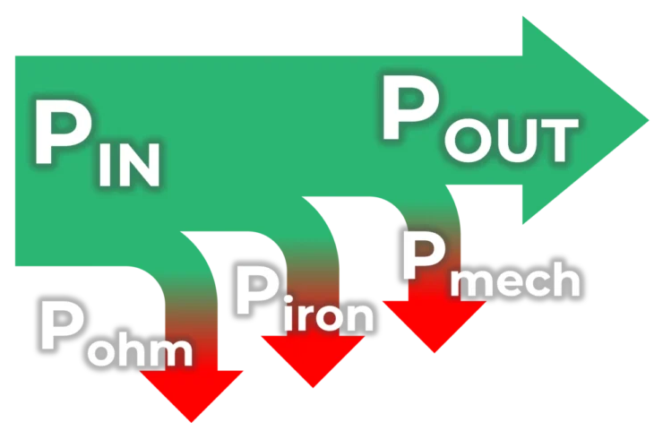
Figure II. 3 : Puissance dissipée du moteur.

II.6 Conclusion
Ce chapitre a permis de poser les fondements théoriques essentiels à la compréhension du comportement thermique des machines à réluctance variable (MRV). Il a débuté par l’introduction des équations thermiques de base, qui fournissent le cadre mathématique indispensable pour modéliser les transferts de chaleur par conduction, convection et rayonnement. À partir de cette base, l’étude s’est orientée vers l’identification et l’analyse détaillée des différentes sources de pertes énergétiques au sein d’une MRV.
D’une part, les pertes mécaniques ont été décomposées en deux sous-catégories :
- Les pertes par frottement dans les roulements, qui représentent une part significative des pertes mécaniques dues aux interactions entre les parties mobiles et fixes.
- Les pertes aérauliques, liées aux frottements de l’air sur les surfaces en mouvement, dont l’importance croît avec la vitesse de rotation.
D’autre part, l’analyse a porté sur les pertes électriques résultant principalement de l’effet Joule, lequel est observé dans divers éléments du circuit électrique de la machine (conducteurs, encoches, têtes de bobines). Ces pertes soulignent la nécessité d’une conception électrique optimisée pour réduire la dissipation thermique.
De plus, les pertes ferromagnétiques en distinguant les contributions dues aux courants de Foucault, à l’hystérésis magnétique et aux pertes supplémentaires inhérentes à la structure des matériaux ferromagnétiques. Ces dernières constituent une source importante de chaleur dans le cœur de la machine, impactant directement l’efficacité et la stabilité de l’appareil.
Enfin, le chapitre abordeLes effets de la chaleur sur les machines à réluctnce variable et un organigramme de la puissance dissipée présenté permet de visualiser la répartition et l’impact de chacune de ces pertes sur l’ensemble du système. Globalement, cette étude démontre que la performance thermique d’une MRV résulte d’un équilibre complexe entre phénomènes mécaniques, électriques et magnétiques. La compréhension approfondie de ces mécanismes est donc primordiale pour concevoir des machines plus efficaces, fiables et durables.
En synthèse, ce chapitre constitue la pierre angulaire pour le développement d’un modèle thermique global, indispensable à l’optimisation ultérieure des performances des MRV dans un contexte industriel exigeant.

Chapitre III :
Modélisation Des Transferts Thermiques dans les MRV.

III.1 Introduction
Les machines à réluctance variable (MRV) sont de plus en plus prisées dans diverses applications industrielles en raison de leur robustesse, de leur simplicité de conception et de leur efficacité énergétique. Toutefois, comme pour toute machine électrique, la gestion thermique des MRV est cruciale pour assurer leur performance optimale et leur longévité. Une compréhension approfondie des mécanismes de transfert thermique au sein de ces machines est donc essentielle pour prévenir les surchauffes, optimiser la conception et garantir une exploitation fiable.​
Ce chapitre se consacre à la modélisation des transferts thermiques dans les MRV. Nous débuterons par une exploration des principaux mécanismes de transfert de chaleur : conduction, convection et rayonnement, en les appliquant spécifiquement aux composants des MRV. La conduction sera abordée à travers la loi de Fourier et la notion de conductivité thermique, en mettant l'accent sur les matériaux tels que les tôles magnétiques et les bobinages. La convection sera étudiée en détaillant les équations fondamentales, les coefficients d'échange thermique, ainsi que les phénomènes de convection naturelle et forcée, notamment dans l'entrefer des machines. Le rayonnement thermique sera également examiné, en s'appuyant sur les lois fondamentales et en considérant les interactions entre les surfaces internes de la machine.​
Par la suite, nous introduirons la notion de capacité thermique, essentielle pour comprendre le stockage et la dissipation de la chaleur dans les MRV. Enfin, les différentes techniques de modélisation du comportement thermique seront présentées, incluant les approches empiriques, les circuits thermiques équivalents (méthode nodale) et les méthodes numériques telles que les différences finies et les éléments finis. Ces outils permettront d'élaborer des modèles précis pour prédire et analyser le comportement thermique des MRV, facilitant ainsi leur conception optimale et leur intégration dans des systèmes complexes.

III.2 Mécanismes de transfert thermiques dans les MRV
Le transfert thermique entre deux corps peut être défini comme le transfert d’énergie causé par une différence de température entre eux. Lors de son fonctionnement, la machine à reluctance variable génère de la chaleur. Elle subit ainsi trois modes principaux de transfert thermique : la conduction, la convection et le rayonnement [14]. Ces trois mécanismes sont régis par des lois spécifiques [24].
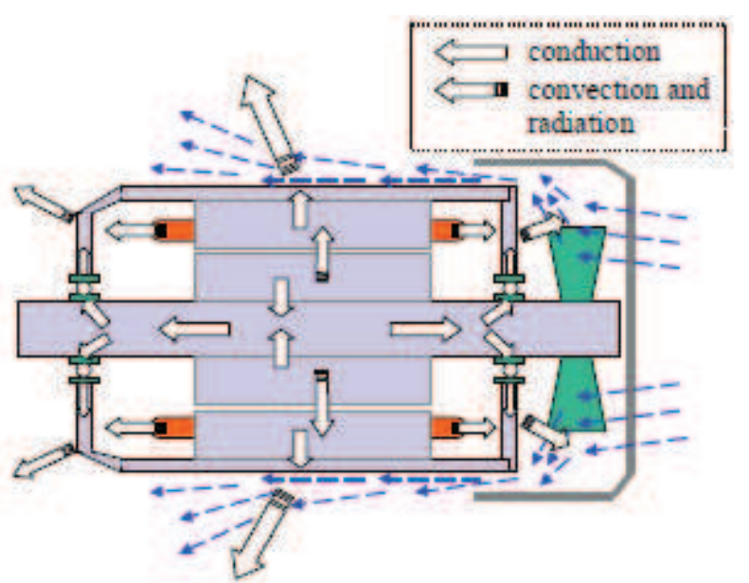
Figure III. 1 : Transferts de chaleur pour une coupe axiale d’une MRV [24].

III.2.1 Transfert par conduction
La conduction est le processus de transfert de chaleur (ou d'échange d'énergie interne) dû à une différence de température entre deux zones d'un milieu, généralement solide (en contact direct), ou entre un liquide et un solide ou gaz-solide. Ce phénomène ne provoque pas de déplacement notable des molécules. La conduction est le seul mécanisme de transfert de chaleur dans un solide homogène, opaque et compact. Dans les fluides, bien qu'elle soit également significative, elle intervient souvent en association avec la convection et parfois avec le rayonnement. [14]
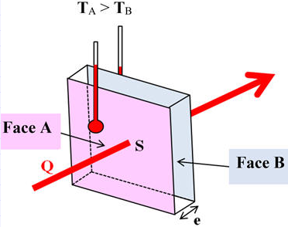
Figure III. 2 : Schéma du transfert de chaleur par conduction [35].

III.2.1.1 Loi de Fourier:
La théorie de la conduction repose sur l'hypothèse de Fourier, selon laquelle il existe une relation linéaire entre la densité de flux thermique et le gradient de température en chaque point d'un milieu isotrope. La densité de flux thermique, notée q, est proportionnelle à la conductivité thermique λ du matériau et au gradient de température [24, 26]. Défini par l’expression :
$q=-λ .s .grad(T)$(III.1)
Ou sous sa forme algébrique :
$q=-λ .s . \frac{∂T}{∂x}$(III.2)
Avec :
q : Densité de flux thermique transmis par conduction [w].
λ : Conductivité thermique du milieu [w. °$c^{-1}$ .$m^{-1}$] Ou [w.$k^{-1}$.$m^{-1}$].
x : Variable d’espace dans la direction du flux [m].
s : Aire de la section de passage du flux [$m^{2}$].
Le signe moins (-) est une convention utilisée pour indiquer que le flux de chaleur est positif lorsqu'il se déplace du corps chaud vers le corps froid, suivant ainsi la direction d'un gradient de température négatif.

III.2.1.2 Conductivité thermique
Dans un milieu homogène et isotrope, la conductivité thermique λ dépend uniquement de la température. Toutefois, dans de nombreuses situations pratiques où les variations de température sont modérées, il est généralement acceptable de considérer λ comme une constante, ce qui permet d’obtenir une approximation suffisamment précise pour le milieu étudié.
A-Tôles magnétiques :
Dans les machines électriques, la conductivité thermique des matériaux est généralement bien connue, sauf dans le cas particulier des tôles magnétiques. Ces tôles, utilisées pour constituer le stator et le rotor, sont empilées, ce qui complique l’évaluation de leur conductivité thermique. Dans la direction ortho-radiale, cette conductivité est bien définie et équivaut à celle de l’acier des tôles. En revanche, dans la direction axiale, la situation est différente. Les tôles sont rendues minces afin de limiter les courants de Foucault et sont souvent imprégnées, ce qui introduit une résistance thermique difficile à quantifier. Par conséquent, la conductivité thermique axiale est inférieure à celle observée dans la direction ortho-radiale. Pour la déterminer, on peut recourir à la formule suivante [26] :
$\frac{et +eo}{λeq}=\frac{et}{λt}+\frac{eo}{λo}$ (III.3)
Où :
et et eo sont respectivement l'épaisseur de la tôle et du vernis isolant et λt et λ0 sont les conductivités thermiques de ces deux matériaux.
B-Bobinage des fils :
Le bobinage d’une machine électrique représente une source majeure de dissipation thermique non uniforme, notamment au niveau des encoches et des têtes de bobines. Ces zones sont généralement les plus chaudes de la machine et peuvent être considérées comme critiques en termes de température. Ainsi, la modélisation précise de la conduction thermique dans le bobinage du stator revêt une importance capitale.
Le bobinage d’une machine électrique est composé de fils de cuivre émaillés, imprégnés de résine, formant ainsi un matériau composite. L’évaluation de sa conductivité thermique représente une étape critique dans la prévision des températures atteintes au niveau des encoches et des têtes de bobines. Dans ce contexte, la conductivité thermique dans la direction axiale est proche de celle du cuivre pur, soit environ λ=400 W/m·K. En revanche, dans la direction radiale, elle est beaucoup plus faible, généralement inférieure à λ=1 W/m·K. Cette forte anisotropie thermique engendre une accumulation de chaleur, notamment aux têtes de bobines, qui deviennent alors les zones les plus chaudes de la machine. La conductivité thermique équivalente dans la direction axiale peut être exprimée par la relation suivante [15]:
$λaxiale=\frac{λCuivresCuivre +λemailsemail + λvernissvernis + λairsair}{sCuivre+semail + svernis + sair}$(III.4)
Où :
La conductivité thermique λiet la surface Si ​dans la direction axiale sont associées respectivement au cuivre, à l’émail, au vernis et à l’air présents dans l’encoche. Parmi ces matériaux, le cuivre se distingue par une conductivité thermique au moins 400 fois supérieure à celle des autres composants. En conséquence, la conductivité thermique axiale est principalement déterminée par celle du cuivre. [24]
Les auteurs ont évalué les conductivités thermiques équivalentes dans la direction radiale pour différents faisceaux de conducteurs, dont les configurations sont présentées à la figure III.3. Deux types de conducteurs ont été analysés, l’un de forme cylindrique et l’autre rectangulaire. Les résultats montrent que, pour améliorer la conductivité thermique équivalente radiale au sein des encoches statoriques, il est préférable d’opter pour des conducteurs rectangulaires. Il convient également de réduire la distance entre les conducteurs, ce qui revient à augmenter le taux de remplissage (comme le montre la courbe III de la figure III.3) [24].
De nombreux chercheurs se sont efforcés de développer des expressions analytiques générales pour estimer la conductivité thermique équivalente dans la direction radiale. Parmi ces travaux, ceux cités dans la référence [24] ont mis en évidence une corrélation entre la conductivité thermique équivalente radiale (λradiale​), la surface de l’encoche (Sencoche​), la longueur active (La)et le coefficient de remplissage (Kb) formulée comme suit :
$λradiale=0.2425 [\left(1-Kb\right).s encoche .La]^{-0.04269}$(III.5)
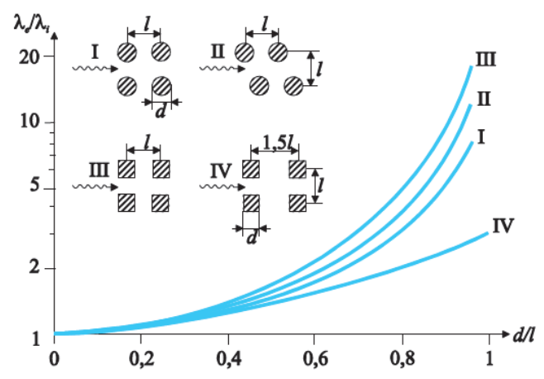
Figure III. 3 : Conductivité thermique équivalente pour différentes configurations.

III.2.1.3 La résistance thermique
On en déduit l'expression générale de la résistance thermique [15], donnée par la relation suivante :
$R= \frac{e}{λ. S}$(III.6)
Où :
λ : Représente la conductivité thermique du milieu, exprimée en [w.°$c^{-1}$.$m^{-1}$] Ou [w.$k^{-1}$.$m^{-1}$].
e : correspond à l'épaisseur de la tôle [m].
S : désigne la section de passage du flux thermique [$m^{2}$].
Pour différentes géométries, on adopte généralement une section moyenne. Dans ce cas, la résistance thermique s’exprime de la même manière, en utilisant cette valeur moyenne :
- Pour un plan :
$S_{moy}=L .B$ (III.7)
Où :
L : la longueur de la plaque [m].
B : la largeur de la plaque [m].
- Pour un cylindre :
$Smoy=\frac{S2-S1}{Ln(\frac{S2}{S1})}$ (III.8)
Où :
S₁ et S₂ sont respectivement les sections de cylindre [$m^{2}$].

III.2.2Transfert par convection
De plus, le déplacement du fluide facilite le transfert de l’énergie thermique accumulée vers les zones plus froides. En cas d’écoulement turbulent, le mélange intensif des particules du fluide renforce le transport de chaleur, notamment dans la direction perpendiculaire à la paroi, ce qui améliore significativement l’efficacité du transfert thermique.
Il existe deux types de convection : la convection forcée et la convection naturelle (ou libre). Dans le cas de la convection forcée, le mouvement du fluide est généré artificiellement à l’aide d’un dispositif tel qu’une pompe, un ventilateur intégré au système. À l’inverse, la convection naturelle repose sur des mouvements de fluide provoqués par des variations de densité, elles-mêmes induites par des écarts de température au sein du fluide.
Dans les machines à réluctance variable à double saillance (MRVDS), le transfert thermique par convection se produit entre les éléments solides de la machine et le fluide environnant, que ce soit à l’intérieur ou à l’extérieur de celle-ci. Ce transfert concerne notamment les interfaces entre la surface externe du rotor et l’entrefer, la surface interne du stator et l’entrefer, ainsi que les têtes de bobines et le fluide qui les entoure [14].

III.2.2.1 Equation fondamentale de la convection thermique
Dans le contexte de l'échange de chaleur entre un matériau solide et un fluide (liquide ou gaz), lorsque le fluide est en mouvement et transporte l'énergie thermique, ce processus est décrit par la loi de Newton [24,26] :
$φ=h .s .(Tp-T∞ )$(III.9)
Où :
$φ$ : Flux de chaleur par convection [w].
T∞ : Température de l’entourage (fluide) [°C].
Tp : Température de la surface du corps [°C].
h : coefficient de transfert thermique [w/$m^{2}$. °C].
S : aire de la section traversée par le flux de chaleur [$m^{2}$].
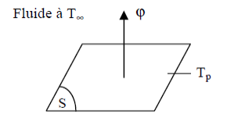
Figure III. 4 : Schéma du transfert de chaleur convectif.

III.2.2.2 Coefficient d’échange par convection
La principale difficulté liée au transfert de chaleur par convection réside dans l’estimation du coefficient d’échange thermique, noté ℎ. Ce coefficient regroupe des informations complexes sur la surface d’échange et dépend fortement des caractéristiques de l’écoulement du fluide ainsi que des conditions géométriques et physiques du système. Ces paramètres étant nombreux et variés, la détermination précise de ℎ s’avère délicate [15]. L’équation décrivant ce phénomène est connue sous le nom de loi de Newton, et le coefficient d’échange par convection est donné par la relation suivante [24] :
$h= \frac{λ.Nu}{Dh}$(III.10)
Où :
Nu : nombre de Nusselt. La valeur du nombre de Nusselt dépend du type de convection naturelle ou forcée.
λ: Conductivité thermique du fluide [W.$m^{-1}$. °$c^{-1}$].
Dh : Diamètre hydraulique [m] qui est défini par la relation suivante :
$D$h$= \frac{4 .Sp}{Pm}$(III.11)
Sp : étant l'aire de la section de passage.
Pm : le périmètre mouillé.

III.2.2.3 Convection naturelle
La convection naturelle, aussi appelée convection libre, est un mode de transfert thermique dans lequel le mouvement du fluide est généré spontanément par des variations de densité résultant de différences de température, sans recours à des dispositifs mécaniques tels que des ventilateurs ou des pompes. Ce phénomène se manifeste lorsque le fluide chauffé, devenant moins dense, s’élève, tandis que le fluide plus froid, plus dense, tend à descendre. Ce mouvement circulaire qui en résulte favorise ainsi le transfert de chaleur au sein du fluide [38].
En convection naturelle, le déplacement du fluide résulte spontanément aux variations de température, sous l’effet des forces gravitationnelles. Ce mode de transfert thermique s’impose comme le mécanisme prédominant dans le cas des machines totalement fermées non ventilées (TFNV), où il constitue la principale méthode de refroidissement [37].
Dans le domaine des machines électriques, la convection naturelle joue un rôle essentiel dans le processus de refroidissement, en particulier pour les machines totalement fermées et non ventilées. L’efficacité de ce mode de transfert thermique dépend fortement de la conception de la machine, notamment de sa géométrie externe et de son orientation dans l’espace. Des recherches ont démontré que la modélisation de la convection naturelle autour de ces machines peut être efficacement réalisée à l’aide de la mécanique des fluides numérique (MFN), en intégrant les caractéristiques tridimensionnelles de la machine ainsi que son inclinaison [36].
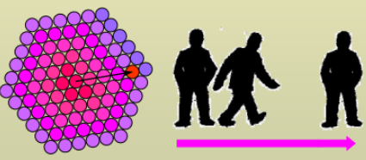
Figure III. 5 : Mécanisme de la convection au sein d'un fluide [37].

La convection naturelle est généralement décrite à l’aide d’une corrélation empirique, dont la forme standard est la suivante [24] :
${Nu=a\left(Gr+Pr\right)}^{b}$(III.12)
Avec :
- Nombre de Prandtl : $Pr= \frac{Cp.μ}{λ}$(III.13)
- Nombre de Grashof :$Gr= \frac{ β.g.∆T.ρ^{3}.L^{3}}{μ^{2}}$(III.14)
Où
µ : est la viscosité dynamique du fluide, en [kg.$s^{-1}$.$m^{-1}$].
Cp : représente la capacité calorifique du fluide, exprimée en [J.${kg}^{-1}$.°$c^{-1}$].
ρ : est la densité volumique du fluide, en [kg.$m^{-3}$].
β : désigne le coefficient de dilatation cubique du fluide, en [°$c^{-1}$].
g : Force de gravitation [m.$s^{-2}$].
L : Hauteur ou diamètre géométrique [m].
∆T : est la différence de température entre la surface solide et le fluide, en [°C].
Les coefficients a et b sont des paramètres empiriques qui varient en fonction du régime de convection (laminaire ou turbulent) et de la géométrie du système.

III.2.2.4 Convection forcée
Dans ce cas de convection, Le déplacement du fluide est assuré par un dispositif tel qu’un ventilateur, une pompe ou un rotor fonctionnant à des vitesses relativement élevées. Dans le cas des machines de grande puissance entièrement fermées, où la convection naturelle ne suffit pas à dissiper toute la chaleur générée, il devient nécessaire de recourir à d’autres moyens pour améliorer le transfert thermique vers l’extérieur. La solution de refroidissement la plus efficace pour ce type de machines repose sur la mise en place d’un flux d’air circulant sur leur surface externe, ce qui correspond à un mécanisme de convection forcée [37].
La relation générale utilisée pour décrire le phénomène de convection forcée est exprimée par la corrélation suivante [24] :
${Nu=a.\left(Pr\right)}^{c}.{\left(Re\right)}^{b}$(III.15)
Avec :
- Nombre de Reynolds : $Re= \frac{ρ.v.Dh}{μ}$(III.16)
Où :
ρ : Densité volumique du fluide [kg.$m^{-3}$].
ν : Vitesse du fluide [m.$s^{-1}$].
Les coefficients a, bet c sont des paramètres empiriques qui varient en fonction du régime de convection (laminaire ou turbulent) et de la géométrie du système.

III.2.2.5Transfert convectifs dans l’entrefer
L’entrefer est le lieu d’un écoulement rotatif, et plusieurs corrélations permettent d’estimer le nombre de Nusselt en fonction de sa configuration (entrefer). Selon les auteurs, l'expression de ce nombre peut varier, bien qu’elle implique fréquemment la vitesse de rotation au carré. En règle générale, le nombre de Taylor est formulé de la manière suivante [24] :
$Ta= \frac{ Rm.ω^{2}.e^{3}}{v^{2}.Fg}$(III.17)
Où :
ω : vitesse angulaire du rotor [rd.$s^{-1}$].
e : Largeur de l’entrefer [m].
R_{m}: Rayon logarithmique moyen [m],qui est défini par la relation suivante :
$Rm=\frac{e}{Ln(\frac{re}{ri})}$(III.18)
Où :
r_{e}et r_{i} sont respectivement le rayon externe du rotor et les rayon interne du stator.
Le facteur géométrique Fg permet de prendre en compte le rapport de forme de l’espace annulaire. Sa valeur est généralement proche de l’unité dans le cas d’un entrefer étroit, et il est défini par l’expression suivante :
$Fg=\frac{π^{4}}{1697.P} . \frac{ri+re}{2.ri}$(III.19)
Avec :
$P=0.0571\left[1-0.652 . \left(\frac{e}{ri}\right)\right]+0.00056 [1-0.0652\left(\frac{e}{ri}\right)]^{-1}$(III.20)
Le nombre de Nusselt, utilisé pour déterminer le coefficient de convection, varie en fonction de la valeur du nombre de Taylor. Tant que l’écoulement reste laminaire, la vitesse de rotation n’a pas d’impact significatif sur le coefficient d’échange thermique. Cependant, lorsque le nombre de Taylor dépasse une valeur critique, l’écoulement passe du régime laminaire au régime turbulent, et dans ce cas, le nombre de Nusselt devient dépendant de la vitesse de rotation [24].
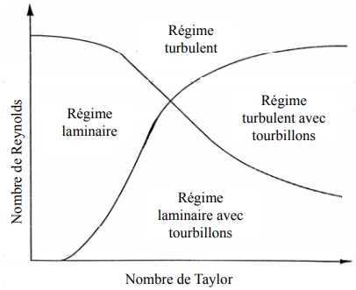
Figure III. 6 : Limites des différents états du fluide [37].

a) Entrefer lisse :
Dans le cas d’un entrefer lisse, lorsque l’air est utilisé comme fluide interstitiel, le nombre de Nusselt pour chaque régime d’écoulement peut être déterminé à l’aide de l’équation suivante [24] :
$$Ta < 1700$$
$Nu= \frac{2.e.h}{λ}=2$(III.21)
$$1700 <Ta <12000$$
${Nu=0.128.\left(Ta\right)}^{0.367}$(III.22)
$$12000<Ta <{4.10}^{6}$$
${Nu=0.409.\left(Ta\right)}^{0.241}$(III.23)

Dans les machines fonctionnant à très haute vitesse (N > 10⁴ tr/min), des ventilateurs sont couramment utilisés pour générer un écoulement axial destiné à refroidir l’entrefer. Ce fort débit axial induit un régime d’écoulement turbulent, permettant ainsi d’établir une relation entre le nombre de Nusselt, le nombre de Reynolds (Re) et le nombre de Prandtl (Pr) :
${Nu=0.0214.\left({Re}^{0.8}-100\right)pr}^{0.4}[1+(\frac{Dh}{La})^{0.66}]$(III.24)
La vitesse moyenne du fluide dans l’entrefer est donnée par l’équation :
- $v=\sqrt{(\frac{ω.Re}{2})^{2}+{va}^{2}}$(III.25)
Où :
va : étant la vitesse axiale du l’écoulement [$m^{2}$].
Et le diamètre hydraulique est donné par l’équation suivante :
- $Dh=\sqrt{\frac{8}{3}} .e$(III.26)

b) Entrefer encoché
L’étude de l’entrefer encoché, comme ceux que l’on retrouve dans les machines à réluctance variable, reste limitée dans la littérature scientifique. En raison de la grande diversité des paramètres expérimentaux, tels que le nombre et les dimensions des encoches, leur position sur le rotor et/ou le stator, la taille du cylindre ou encore l’épaisseur de l’entrefer, rend difficile toute comparaison directe entre les différentes recherches disponibles [24].
Lorsque des encoches sont présentes dans l’entrefer, la valeur critique du nombre de Taylor augmente par rapport à celle d’un entrefer lisse, ce qui retarde la transition vers un écoulement tourbillonnaire.
$$Ta < 6000$$
$Nu= \frac{2.e.h}{λ}=2$(III.27)
$$6000 <{Ta <1.4 10}^{6}$$
${Nu=0.364.\left(Ta\right)}^{0.3}$(III.28)
$${1.4 10}^{6}<Ta <{2.10}^{7}$$
${Nu=0.058.\left(Ta\right)}^{0.4}$(III.29)

III.2.3 Transfert par rayonnement thermiques
Le rayonnement thermique est un mode de transfert de chaleur dans lequel l’énergie passe d’un corps chaud vers un corps plus froid, sans contact direct entre eux. Ces deux corps sont séparés par un milieu transparent, comme l’air ou le vide. Ce transfert se fait sous forme de rayonnement électromagnétique, limité aux longueurs d’onde spécifiques du rayonnement thermique. Certains matériaux peuvent absorber ce rayonnement et le convertir, totalement ou partiellement, en chaleur, c’est-à-dire en énergie thermique.
Tous les corps émettent continuellement un rayonnement thermique qui se propage dans toutes les directions à la vitesse de la lumière dans le vide.
La lumière et le rayonnement thermique représentent des formes spécifiques du rayonnement électromagnétique, que l’on distingue notamment par leurs longueurs d’onde respectives. Le Soleil constitue l’exemple le plus courant et le plus simple de rayonnement thermique [24].

III.2.3.1 Loi fondamentale du rayonnement thermique
La loi de Stefan-Boltzmann, établie en 1879, stipule que la quantité d'énergie rayonnante émise par un corps noir (une surface théoriquement parfaite ou idéal), est proportionnel à la surface S de l’émetteur ainsi qu’à la quatrième puissance de sa température absolue T [24] :
$φideal=σ .s . {Ts}^{4}$(III.30)
Avec :
$φ$ :est le flux d’énergie radiante émis par unité de surface [W].
Ts : Température absolue de cette surface [°C ou K].
S : Aire de cette surface [$m^{2}$ ].
σ : Constante de Stefan-Boltzman qui vaut 5.67.${10}^{-8}$ [W.$m^{-2}$.$k^{-4}$].
Et pour un corps réel, le flux radiatif est donné par :
$φréel=φideal . ε=ε.σ .s . {Ts}^{4}$(III.31)
Où :
L’émissivité, notée ε, est un coefficient compris entre 0 et 1, avec une valeur de 1 correspondant à celle d’un corps noir. Elle varie en fonction de la nature du matériau et de l’état de surface. La quantité de chaleur rayonnée par un corps réel à une température Ts est toujours inférieure à celle émise par un corps noir à la même température. Cette différence est quantifiée par l’émissivité, définie comme le rapport entre le flux électromagnétique émis par le corps réel$φréel$et celui émis par un corps noir $φideal$ ​ [37] :
$ε= \frac{φréel}{φideal}$(III.32)

III.2.3.2 Rayonnement entre un solide et le milieu environnant
La relation permettant de modéliser le transfert radiatif entre un solide et son environnement est exprimée comme suit [26] :
$φray=σ. εp.s . {(Tp}^{4}-{T∞}^{4})$(III.33)
Où :
φ ray : flux de chaleur transmis par rayonnement [w].
εp : Facteur d’émission de la surface.
σ : constante de Stefan Boltzman [σ = 5.67. ${10}^{-8}$ w.$m^{-2}$.$k^{-4}$].
T∞ : Température de milieu environnant [°C].
Tp : Température de la surface du solide [°C].
εp : Facteur d’émission de la surface.
S : Aire de la surface de contact solide /fluide [$m^{2}$].
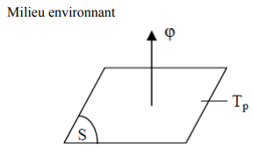
Figure III. 7 : Schéma du transfert de chaleur radiatif.

III.2.3.3Rayonnement réciproque de plusieurs surfaces
- Deux surfaces
L’expression des flux radiatifs est généralement complexe et varie considérablement selon la configuration considérée. Par exemple, dans le cas de l’entrefer d’un moteur électrique, le flux de rayonnement échangé entre le rotor et le stator peut être formulé de la façon suivante [24] :
$φ1→ 2=σ . \frac{{(T1}^{4}-{T2}^{4})}{\frac{1-ε1}{ε1.s1}+\frac{1}{f12.s1}+\frac{1-ε2}{ε2.s2}}$(III.34)
Où :
ε1 et ε2 : Facteurs d’émission des surfaces 1 et 2.
T1 et T2 : Températures des surfaces 1 et 2 [°C].
S1, S2 : Aires des surfaces 1 et 2 [$m^{2}$].
f 12 : facteur de forme entre S1et S2 qui représente la fraction du flux total de S1 qui atteint S2.
f 12 = 1 veut dire que tout ce qui est émis de S1 atteint S2.

b) Plusieurs surfaces :
Une surface Si ​ est entourée par un certain nombre n de surfaces, et le flux φi ​est émis vers chacune de ces surfaces. De plus, si la surface Siest concave, elle peut également rayonner vers elle-même. Le flux apparent φipeut donc être décomposé de la manière suivante [26] :
$φi=φi→1 + φi→2 + ……. + φi→i + …….+ φi→n.$(III.35)
III.2.3.4 Analogie électrique:
L’échange de rayonnement entre deux surfaces peut être modélisé à l’aide d’un schéma électrique équivalent, tel que présenté ci-dessous [26] :
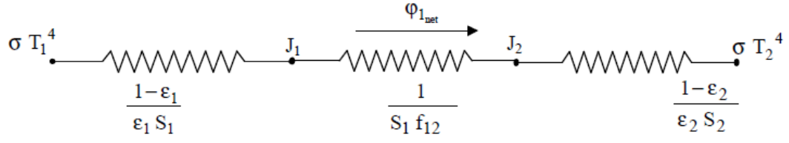
Figure III. 8 : Schéma électrique équivalent du flux radiatif échangé entre deux surfaces.

Où :
J1 et J2 : radiosités des surfaces 1 et 2.

III.2.3.5 Émissivités de quelques matériaux typiques dans les machines électriques :
Matériaux | Émissivité ε
Aluminium poli | 0, 04
Cuivre poli | 0, 025
Acier doux | 0, 2 − 0, 3
Fonte | 0, 3
Acier inoxydable | 0, 5 − 0, 6
Peinture noire | 0, 9 − 0, 95
Peinture en aluminium | 0, 5
Tableau III. 1 : Émissivités des matériaux dans les machines électriques. [37]

III.3 La capacité thermique
La détermination des capacités calorifiques et des masses volumiques dépend à la fois du matériau utilisé et du volume de l’élément considéré dans la modélisation. Il convient également de noter que les capacités thermiques peuvent varier en fonction de la température, ce qui influence directement la précision des simulations thermiques et la performance énergétique des systèmes [26].
- Les enroulements :
Les enroulements sont constitués de matériaux hétérogènes, principalement du cuivre et un isolant électrique. La formule d’homogénéisation prend en compte ces deux composants, en supposant l’absence de tout volume d’air éventuel :
$Cen =[Cmcu .ρcu .τ + Cmres .ρres .(1- τ)] Venc$(III.36)
Cen : correspond à une capacité calorifique totale de l’enroulement. L’unité est le joule par kelvin (J/K).
La capacité calorifique massique (ou capacité thermique massique) et la masse volumique sont représentées respectivement par Cm en J/(kg·K) etρen kg/m³.Dans ce contexte, Cmcu​ et ρcu​ désignent les valeurs correspondantes pour le cuivre, tandis que Cmres​ et ρres​ se rapportent à celles de la résine.
τ : Taux de remplissage de l’encoche.
Venc : volume de l’encoche [$m^{3}$ ].
Pour les têtes de bobines, la même expression peut être utilisée.
- Fer : culasses et dents :
$Cfer =Cmf .Vf .ρf + Cmiso .ρiso . Viso$ (III.37)
L’effet capacitif global résulte de la combinaison de celui des lames de fer et de celui de l’isolant. Toutefois, la contribution de l’isolant est généralement négligée en raison de son épaisseur très réduite, de l’ordre d’un micromètre, comparée à celle des lames de fer pur, qui mesurent généralement quelques dixièmes de millimètre.
- Aimant, carter et air :
Les milieux considérés sont homogènes. La capacité thermique de chacun d’eux est déterminée en multipliant leur volume par leur masse volumique et leur capacité calorifique massique. Cela s’applique notamment à l’aimant, à l’aluminium utilisé pour le carter, ainsi qu’à l’air présent dans les cavités.

III.4 Les téchniques de modélisation du comportement thermique
L'étude du comportement thermique des machines électriques, et en particulier, de la machine à reluctance variable est un problème crucial qui fait appel à différentes méthodes [14].
Les principales méthodes utilisées pour traiter et modéliser les phénomènes thermiques dans une machine électrique sont présentés dans ce qui suit :
- la méthode empirique.
- La méthode circuit thermique équivalent ou méthode Nodale.
- Les méthodes numériques :la méthode des différences finies etLa méthode des éléments finis.

III.4.1 La méthode empirique
La méthode empirique se fonde sur l’observation et l’expérimentation pour élaborer des modèles ou des solutions pratiques, sans s’appuyer systématiquement sur des bases théoriques établies. Dans le contexte des machines électriques, elle est employée pour évaluer la température au point de fonctionnement nominal en régime permanent, à partir des résultats expérimentaux. Néanmoins, la complexité liée au grand nombre de paramètres à considérer rend cette estimation difficile, ce qui a entraîné un recul de l’usage de cette approche. Les modèles thermiques issus de cette méthode intègrent différents régimes de fonctionnement du moteur, qu’ils soient transitoires ou permanents, et sont établis de manière empirique de façon à assurer une bonne concordance avec les résultats expérimentaux [15].

III.4.2 La méthode circuit thermique équivalent ou méthode Nodale
Cette méthode de modélisation, ancienne mais toujours utilisée, consiste à représenter le comportement thermique à l’aide d’un schéma électrique équivalent. Dans ce modèle, les résistances et capacités thermiques remplacent leurs équivalents électriques, les pertes sont assimilées à des sources de courant, et les températures correspondent aux tensions aux différents nœuds. L’analogie thermoélectrique est rappelée dans le tableau III.2 [24].
Grandeurs thermiques | Grandeurs électriques
Puissance calorifique. | Courant électrique.
Température. | Tension.
Conductance thermique. | Conductance électrique.
Capacité calorifique. | Capacité électrique.
Tableau III. 2 : Analogie thermoélectrique.
La méthode nodale repose sur la discrétisation d’un système physique en plusieurs volumes élémentaires, chacun considéré comme isotherme. À chaque volume est associé un nœud, au niveau duquel la température est calculée. Chaque nœud i peut échanger de l’énergie avec un ensemble de nœuds n représentant son environnement, par des mécanismes tels que la conduction, la convection ou le rayonnement. Il peut également être connecté à une source de chaleur.
L’analyse des échanges thermiques permet de construire un réseau de connexions entre les nœuds, comparable à un maillage en éléments finis de type orthogonal. Dans un modèle nodal, chaque nœud doit être associé à au moins un matériau. Plus le nombre de nœuds est élevé, plus la discrétisation du système est précise. Lorsqu’un élément présente un fort gradient de température, il devient indispensable d’augmenter le nombre de nœuds pour éviter des erreurs significatives. L’imprécision des résultats peut également provenir de conditions aux limites mal définies, de contacts entre solides non maîtrisés, ou encore d’hétérogénéités dans le matériau. Cette méthode permet de traiter des problèmes unidimensionnels, bidimensionnels ou tridimensionnels, en utilisant des équations qui peuvent être non linéaires. Dans ce cas, les paramètres thermiques sont fonction de la température.
Dans une première approximation, une machine électrique peut être modélisée par un ou deux corps, ce qui permet d'effectuer des calculs analytiques simples. Ce type de modélisation convient particulièrement aux petits actionneurs, qu’ils soient à courant continu ou synchrones à courant alternatif, dans lesquels les pertes sont bien localisées. En revanche, cette approche est moins adaptée aux machines asynchrones, où les pertes sont réparties entre le stator et le rotor. Pour ces cas, on privilégie des modèles à trois corps (bobinage statorique, fer statorique et rotor), voire à cinq corps, afin d’intégrer les têtes de bobines.
Dans un premier temps, les différents modes de transfert thermique propres à chaque zone de la machine sont identifiés. Ensuite, la machine est divisée en plusieurs volumes élémentaires, chacun supposé isotherme à une température Ti représentative de son centre. À chaque volume Vi sont associées une capacité thermique Ci et une source de chaleur Pi, toutes deux concentrées au centre du volume (voir Figure III.9).

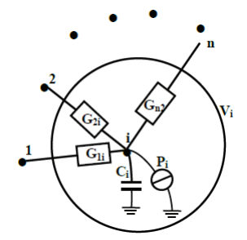
Figure III. 9 : Conductances thermiques d’un nœud i dans un volume Vi.

Les nœuds correspondant à chaque volume élémentaire sont reliés entre eux par des conductances thermiques Gji, qui représentent les mécanismes d’échange de chaleur entre ces nœuds.
L’établissement des équations de transfert thermique entre les nœuds conduit à la formulation d’un système d’équations différentielles. Ce système est ensuite exprimé sous forme matricielle afin de pouvoir être résolu numériquement. Pour chaque nœud, les équations de transfert de chaleur associées s’écrivent de la manière suivante :
$ρi.Vi.Ci.\frac{dTi}{dt}=\sum_{j=1}^{n}{Gij . \left(Tj-Ti\right)+Pi}$(III.38)
En appliquant l’équation (III.38) à l’ensemble des nœuds du modèle, on obtient un système d’équations algébriques couplées. Ce système est ensuite reformulé sous une forme matricielle pour en faciliter la résolution :
$\left[C\right].\{\frac{dTi}{dt}\}- [G] .\{T\}= \{P\}$(III.39)
Où :
{P} est le vecteur des sources de chaleur (pertes).
{T} est le vecteur des températures inconnues.
[G] est la matrice des conductances thermiques.
[C] est la matrice des capacités thermiques.
Les différentes matrices sont définies dans les expressions suivantes :
$T=\left(\begin{aligned}T1 \\ Tn\end{aligned}\right)$ , $P=\left(\begin{aligned}P1 \\ Pn\end{aligned}\right)$ , $C=\left(\begin{aligned}⋱ \\ 0\end{aligned} ρiViCi\begin{aligned}0 \\ ⋱\end{aligned}\right)$ et $G=\left(\begin{aligned}⋱ \\ Gji\end{aligned} -\sum_{\begin{aligned}j=1 \\ j≠i\end{aligned}}^{n}{Gij}\begin{aligned}Gij \\ ⋱\end{aligned}\right)$(III.40)
L’une des principales difficultés de l’approche nodale réside dans l’évaluation précise des conductances thermiques qui composent la matrice [G]. Ces conductances peuvent correspondre à différents modes de transfert de chaleur, notamment la conduction, la convection et le rayonnement. Les expressions associées à ces différentes formes de conductance, couramment utilisées dans les modèles thermiques des machines électriques, sont les suivantes :
- Conductance de conduction
Dans un réseau nodal, la conductance thermique par conduction entre deux nœuds i et j est déterminée à partir des propriétés de conduction thermique des matériaux situés entre ces nœuds, caractérisés respectivement par les conductivités λi ​ et λj.
Lorsqu’il s’agit d’un flux conductif axial (voir figure 10), la formule (III.41) traduit l’association en série de deux conductances thermiques, l’une correspondant à l’élément i et l’autre à l’élément j. Ces conductances dépendent des conductivités thermiques λiet λj ​, ainsi que de la surface équivalente d’échange Sij ​ :
${Gij}^{cda}=\frac{Sij}{\frac{li}{λi}\frac{lj}{λj}}$(III.41)

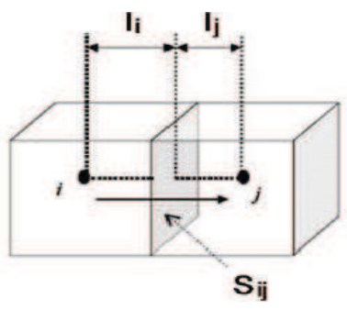
Figure III. 10 : Conductance de conduction axiale.

Lorsque le flux thermique se propage de manière radiale (voir figure I.11), la conductance thermique est déterminée à l’aide de la formule (III.42) :
${Gij}^{cdr}=\frac{αij . Lij}{\frac{ln⁡(\frac{rij}{rii} )}{λij} + \frac{ln⁡(\frac{rjj}{rji} )}{λji}}$(III.42)
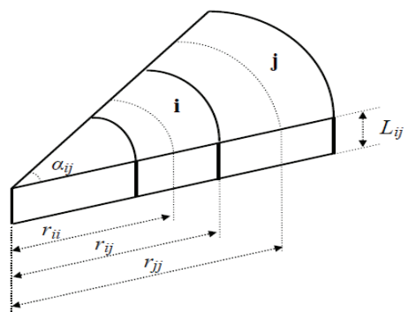
Figure III. 11 : Conductance de conduction radiale.

Où
αij : l’angle du secteur.
Lji : Longueur entre les nœuds (j) et (i).
rij : Rayon de la frontière entre la zone i et j.
Sji : Surface d’échange des volumes (j) et (i).
rii et rjj : Rayons des nœuds i et j respectivement,
$λ$ij et $λ$ji : représentent respectivement la conductivité thermique en direction de la frontière séparant les zones i et j, depuis la zone i pour λij, et depuis la zone j pour λji ​.
- Conductance de convection
${Gji}^{conv}=h . Sji$(III.43)
La détermination des conductances liées à la convection requiert une connaissance précise des coefficients d’échange convectif dans les différentes zones de la machine. Ces coefficients sont généralement obtenus à partir d’études aérothermiques, qui tiennent compte de leur variation en fonction de la vitesse de rotation.
- Conductance de rayonnement
${Gji}^{r}= σ . S \left(Tj-Ti\right) . {(Tj}^{2}+{Ti}^{2})$ (III.44)

III.4.3Méthode numérique
Les méthodes de résolution numériques offrent des avantages significatifs, notamment en permettant une modélisation plus détaillée du système grâce à une discrétisation plus ou moins fine. Elles rendent possible la prise en compte de nombreux paramètres, tels que la non-linéarité ou la complexité géométrique. Parmi les approches les plus couramment utilisées en thermique figurent la méthode des différences finies et celle des éléments finis [15].

III.4.3.1 La méthode des différences finies [FDM]
La méthode des différences finies est une approche numérique largement utilisée pour résoudre les équations dérivées de la forme différentielle des équations de transfert, telles que celles décrivant la diffusion thermique. Elle repose sur la discrétisation de l’espace et du temps, remplaçant un système continu par un ensemble fini de points. À chaque élément du domaine étudié est associé un nœud, connecté à ses voisins par un nombre fini de liaisons. La température à un nœud donné est ainsi exprimée en fonction des températures des nœuds adjacents.
Cette méthode est particulièrement utile lorsque les conditions initiales ou aux limites d’un problème rendent difficile, voire impossible, l'obtention d’une solution analytique. Dans de nombreux cas, la solution numérique obtenue par différences finies est non seulement plus accessible, mais aussi suffisamment précise pour les besoins de l’analyse.
Concrètement, la méthode consiste à découper le domaine spatial et temporel en intervalles réguliers : des points espacés d’une distance ∆x dans l’espace et des pas de temps ∆t dans le temps. Cette simplification transforme un problème continu, potentiellement infini, en un système discret où seul un nombre limité de valeurs de température sont calculées à des emplacements et instants définis.
Grâce à sa simplicité conceptuelle et sa capacité à s’adapter à des géométries complexes et des conditions variées, la méthode des différences finies s’est imposée comme un outil fondamental dans l’analyse thermique et d’autres domaines liés aux équations aux dérivées partielles. [15, 44,45]

III.4.3.2 La méthode des éléments finis [MEF]
Actuellement, cette méthode de calcul numérique connaît un développement rapide, en grande partie grâce aux possibilités de couplage qu’elle permet. La méthode des éléments finis (MEF) offre la capacité de déterminer la distribution spatio-temporelle des températures T(x,y,z,t) au sein d’une structure. Pour ce faire, la répartition de l’énergie doit être exprimée sous forme d’une équation intégrale, appelée fonctionnelle, qui associe l’énergie interne du volume aux échanges d’énergie aux frontières, au sens algébrique.
La MEF repose sur une description locale des équations de transfert thermique en chaque point de la machine. Les équations aux dérivées partielles (EDP), qui régissent le bilan énergétique, sont résolues sur de petits volumes élémentaires, permettant de connaître la température en tout point du domaine. Bien que cette approche soit plus complexe, elle conduit généralement à une solution plus précise.
Dans ce type de modélisation, chaque zone de la structure doit être définie en fonction de ses sources de chaleur et de ses propriétés physiques et thermique spécifiques. La machine est ainsi divisée en plusieurs régions aux caractéristiques distinctes, intégrées dans les modules « structure » ou « géométrie ».
Le processus de maillage intervient ensuite, consistant à définir des nœuds de discrétisation. Une attention particulière doit être accordée aux zones présentant de forts gradients thermiques, ainsi qu’aux régions minces en contact avec des volumes plus massifs. Ces zones, notamment celles influencées par une résistance thermique de contact ou situées à proximité de l’entrefer, nécessitent un maillage plus fin pour assurer une meilleure précision des calculs.
La répartition de l’énergie est obtenue en minimisant cette équation intégrale, ce qui implique de résoudre une EDP sous contraintes de conditions aux limites. Pour ce faire, on détermine la fonction température qui minimise cette formulation, à l’aide du théorème d’Euler. Généralement, la fonction T(x,y,z,t) est choisie dans un espace vectoriel, souvent sous forme polynomiale, ce qui facilite les calculs informatiques. L’intégration de ces expressions dans la fonctionnelle permet ensuite de former les sous-matrices élémentaires qui, une fois assemblées, donnent naissance à un système matriciel global à résoudre.
Dans la plupart des cas, la discrétisation nécessite une approximation de la géométrie réelle, que l’on remplace par un domaine polygonal ou polyédrique par morceaux. Une fois cette géométrie approchée, on définit un espace d’approximation de la solution, construit à partir du maillage. Celui-ci permet de décomposer le domaine en éléments finis, chacun défini par une cellule élémentaire et des fonctions de base associées, localisées sur cet élément et conçues pour être interpolées.
Une fois la solution obtenue, il reste à l'exploiter pour en déduire d'autres grandeurs ou résultats, en fonction des objectifs de l’étude. [14, 15,24]
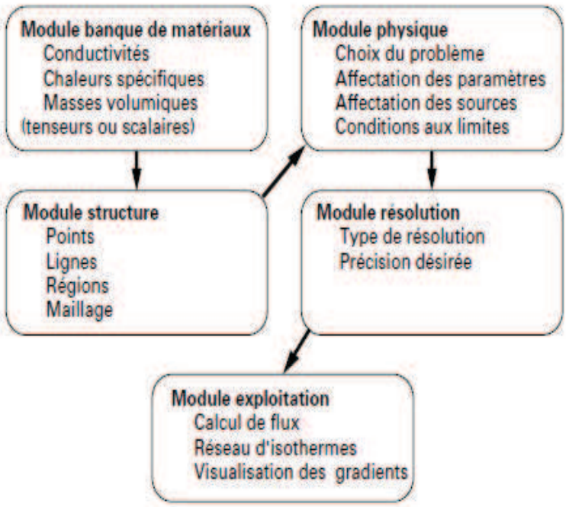
Figure III. 12 : Modules de calcul par éléments finis.

III.5 Conclusion
L'étude approfondie des mécanismes de transfert thermique dans les machines à réluctance variable (MRV) a mis en évidence l'importance cruciale de la gestion thermique pour assurer leur performance et leur durabilité.La conduction, la convection et le rayonnement sont les trois modes fondamentaux par lesquels la chaleur est transférée au sein de ces machines.La compréhension de ces mécanismes, appuyée par des lois physiques telles que la loi de Fourier pour la conduction et les équations de la convection thermique, est essentielle pour identifier les zones critiques où la chaleur s'accumule et pour concevoir des stratégies efficaces de dissipation thermique.
L'introduction de la notion de capacité thermique a permis de mieux appréhender le comportement transitoire des MRV face aux variations de charge thermique, soulignant l'importance de matériaux aux propriétés thermiques adaptées pour minimiser les risques de surchauffe. Les techniques de modélisation thermique, qu'elles soient empiriques, basées sur des circuits thermiques équivalents ou sur des méthodes numériques avancées comme les différences finies et les éléments finis, offrent des outils puissants pour prédire le comportement thermique des MRV. Ces modèles permettent non seulement d'optimiser la conception en phase de développement, mais aussi d'améliorer les stratégies de contrôle thermique en exploitation.​
En somme, la maîtrise des transferts thermiques dans les MRV est un enjeu majeur pour les ingénieurs et les concepteurs. Une approche intégrée, combinant une compréhension théorique des mécanismes de transfert, une caractérisation précise des matériaux et des techniques de modélisation avancées, est indispensable pour développer des MRV performantes, fiables et adaptées aux exigences des applications modernes. Les perspectives futures pourraient inclure l'exploration de nouveaux matériaux à haute conductivité thermique, l'amélioration des techniques de refroidissement et l'intégration de capteurs thermiques pour un monitoring en temps réel, contribuant ainsi à l'évolution continue de cette technologie prometteuse.

Chapitre IV
Simulation de la MRV par logiciel FEMM 4.2.

IV.1 Introduction
La simulation numérique constitue aujourd’hui un outil incontournable dans l’analyse et l’optimisation des machines électriques. Dans le cadre de cette étude, le Chapitre IV se consacre à la simulation de la machine à réluctance variable (MRV) à l’aide du logiciel FEMM 4.2, spécialisé dans l’analyse des problèmes d’écoulement de chaleur et des champs électromagnétiques. L’objectif principal de ce chapitre est de développer un modèle numérique précis permettant d’appréhender le comportement thermique de la MRV, tout en évaluant les influences des divers paramètres physiques et dimensionnels qui régissent son fonctionnement.
La première partie de ce chapitre présente le logiciel FEMM 4.2, un outil de simulation par éléments finis qui s’est révélé être particulièrement adapté à l’étude des phénomènes thermiques. Grâce à son interface intuitive et à sa capacité à traiter des problématiques complexes, FEMM permet de résoudre des équations de conduction, de convection et de rayonnement, constituant ainsi un socle théorique solide pour l’analyse thermique. En outre, le FEMM est introduit comme une méthode innovante permettant d’automatiser et d’optimiser les étapes de calcul, tout en facilitant l’analyse paramétrique et la visualisation des résultats.
Une attention particulière est accordée au choix des matériaux isolants, étape cruciale pour garantir l’intégrité et la sécurité des MRV en fonctionnement. La définition précise de l’isolant, les critères de sélection d’un isolant solide, ainsi que l’identification des types et classes d’isolants usuels, constituent des points essentiels pour modéliser correctement la dissipation thermique. En effet, la performance thermique de la MRV dépend non seulement de sa conception géométrique et de ses paramètres dimensionnels, mais également de la qualité et des propriétés des matériaux utilisés dans sa fabrication.
Le chapitre se poursuit avec la présentation détaillée de la machine étudiée, désignée sous le modèle MRVDS 6/4, pour laquelle les paramètres physiques et dimensionnels sont soigneusement définis. Cette étape permet de contextualiser la simulation et d’assurer que le modèle numérique reproduit fidèlement les conditions réelles de fonctionnement. La modélisation de la MRV par FEMM 4.2 est ensuite exposée dans ses différentes phases, depuis l’élaboration du maillage jusqu’à l’implémentation des conditions aux limites, en passant par la définition des propriétés thermiques des différents composants.
Enfin, l’analyse thermique de la MRV est effectuée en: une simulation en régime permanent, qui offre une vision globale des flux thermiques en conditions stables, permettant d’étudier l’évolution de la température suite à des variations de charge ou des perturbations externes. Cet abord offre une compréhension fine des dynamiques thermiques de la machine et des contraintes auxquelles elle est soumise, ouvrant ainsi la voie à des améliorations potentielles tant sur le plan de la conception que sur celui de la gestion thermique.
En somme, cette démarche de simulation numérique à l’aide de FEMM 4.2, offre un cadre méthodologique rigoureux et innovant pour l’étude des phénomènes thermiques dans les MRV. Elle représente une étape essentielle dans la validation et l’optimisation des performances de ces machines, tout en soulignant l’importance de la prise en compte des matériaux isolants et des conditions opérationnelles dans le processus de modélisation.

IV.2 Présentation du logiciel F.E.M.M 4.2 (Heat flow problem)
Le logiciel libre FEMM (Finite Element Method Magnetics) constitue un outil performant pour l’analyse des phénomènes électriques, magnétiques et thermiques dans des systèmes bidimensionnels ou présentant une symétrie de révolution. Il permet de modéliser ces comportements en régime permanent, transitoire ou dynamique. L’un de ses atouts majeurs réside dans sa capacité à s’intégrer et à se coupler avec d’autres logiciels, offrant ainsi des possibilités étendues de programmation et de simulation.
En tant qu’outil de conception assistée par ordinateur (CAO), FEMM se distingue par son interactivité, facilitant l’obtention de solutions concrètes. Il contribue également à élargir les perspectives d’analyse, à réduire les délais de développement et à optimiser les coûts de production. [31]
Les domaines d’application :
Il permet d’aborder plusieurs domaines de la physique à travers des simulations précises
- Magnétisme : il permet de calculer les grandeurs électriques et magnétiques générées par des aimants, des flux imposés à des courants continus ou variables, qu’ils soient imposés ou induits.
- Electrostatique : permet d’analyser les potentiels et champs électriques en régime permanent, avec ou sans circulation de courants, dans des milieux diélectriques ou conducteurs.
- Thermique : il offre la possibilité de calculer la répartition des températures résultant de puissances dissipées, des différences de températures ou encore de flux thermiques.
Un préprocesseur géométrique paramétrable :
Ce préprocesseur intègre l’ensemble des fonctionnalités indispensables à la création et à la modification rapide de la géométrie d’un dispositif. Il offre ainsi une interface efficace pour concevoir, ajuster et structurer les éléments géométriques nécessaires à la modélisation.
- Il permet une définition interactive des éléments géométriques tels que les points, les lignes (segments, arcs de cercle, cercles) ainsi que des différentes régions, facilitant ainsi la construction précise du modèle.
- Il offre la possibilité de modifier instantanément les dimensions de la géométrie ou la position d’une pièce, permettant ainsi une adaptation rapide du modèle aux besoins de la simulation.
- La définition d’éléments géométriques répétitifs est simplifiée grâce à une fonctionnalité de duplication de groupes de points, ce qui facilite la modélisation de structures symétriques ou périodiques.
- Le préprocesseur permet également l’importation de géométries créées avec un logiciel tel qu’AUTOCAD, au moyen de fichiers au format CAD.dxf, assurant ainsi une intégration fluide de conceptions externes.
Un mailleur automatique :
Le mailleur automatique de FEMM, triangle.exe, se distingue par sa grande rapidité et sa capacité à générer des éléments finis triangulaires de haute qualité. Il assure un contrôle précis de la forme des éléments, ce qui garantit la fiabilité des résultats de simulation. Ce mailleur permet de mailler globalement l’ensemble de la géométrie tout en respectant les interfaces entre les différentes régions, et offre la possibilité d’affiner localement la densité du maillage selon les zones nécessitant une plus grande précision.
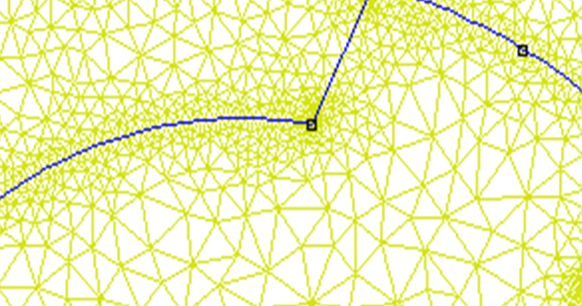

Figure IV. 1 : Le mailleur automatique de FEMM, triangle.

Une grande maitrise des propriétés physiques :
Il dispose de l’ensemble des outils nécessaires à une gestion efficace des propriétés physiques des différentes régions d’un dispositif. Les matériaux y sont caractérisés par divers paramètres tels que la perméabilité, la permittivité, la résistivité, la conductivité ou encore les points de la courbe de première aimantation. Ces données sont regroupées dans une base de données partagée, pouvant être utilisée par plusieurs utilisateurs, ce qui facilite la collaboration et la standardisation.
Par ailleurs, FEMM propose une grande variété de modèles de matériaux, permettant de représenter des comportements isotropes ou anisotropes, ainsi que des matériaux linéaires ou non linéaires, offrant ainsi une flexibilité adaptée à des situations physiques complexes.
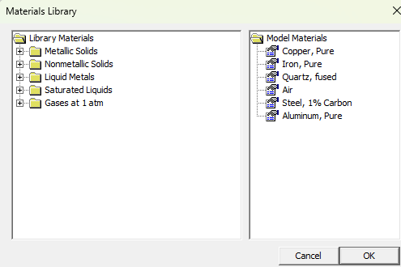
Figure IV. 2 : Fenêtre pour ajouter des matériaux.

Un large éventail de conditions aux limites :
Il offre un large éventail de conditions aux limites permettant de restreindre le domaine d’étude, d’exploiter des symétries, de représenter l’infini ou d’étudier des géométries répétitives. Ces options sont essentielles pour simplifier et adapter les simulations aux spécificités du problème étudié.
Parmi les conditions disponibles, on retrouve des conditions de Neumann, de Dirichlet, ainsi que des conditions de translation. De plus, il est possible d’appliquer des conditions périodiques et antipériodiques, ce qui permet de modéliser des systèmes présentant des répétitions ou des symétries complexes.

Des sources variées, continues ou variables dans le temps :
Il permet de simuler une diversité de sources variées, qu’elles soient continués ou variables dans le temps. Parmi les sources disponibles, on trouve des aimants permanents, des densités de courant et des différences de potentiel, permettant ainsi de modéliser différents types de champs et de comportements physiques.
De plus, il est possible d'intégrer des circuits électriques extérieurs et de prendre en compte des densités de charges électriques, offrant ainsi une grande flexibilité pour simuler des interactions complexes entre différents systèmes.
Puissants outils d’interprétation des résultats post-processeur :
Il dispose de puissants outils d'interprétation des résultats grâce à son post-processeur. Ce dernier, basé sur la méthode des éléments finis, offre des fonctionnalités avancées de contrôle et d’accélération des calculs, ainsi que d’optimisation de la convergence des solutions via un processus itératif utilisant la méthode de Newton-Raphson.
- Pour une analyse globale, tant qualitative que quantitative, le logiciel permet de générer des cartes de couleur (indiquant la densité d’induction, la température, etc.), des lignes iso-valeurs (comme les lignes de champ, isothermes, ou équipotentielles), des tracés de vecteurs (pour les champs magnétiques ou électriques), ainsi que de calculer diverses grandeurs globales telles que la force, le couple, l’énergie, le flux ou l’inductance.
- En ce qui concerne l’analyse locale, il est possible de calculer des grandeurs à un point spécifique du domaine, d’étudier la variation d’une grandeur le long d’un chemin, et de visualiser les caractéristiques physiques du modèle pour une compréhension détaillée des résultats.
Un logiciel ouvert :
Grâce à ses nombreux points d'entrée, il permet à l’utilisateur d’adapter le logiciel à ses besoins spécifiques, en décrivant des matériaux et des sources qui dépendent du temps, de l’espace ou des résultats obtenus. Cette flexibilité est renforcée par l’intégration du langage de script LUA, qui offre la possibilité d'écrire des programmes directement dans l'interface de FEMM à travers une console de programmation.
Le langage LUA permet non seulement de créer et d'analyser des géométries, mais aussi d’évaluer les résultats issus du post-processeur, facilitant ainsi l'automatisation et la personnalisation des simulations. De plus, la version FEMM 4.2 inclut une boîte à outils permettant d'interfacer avec des logiciels externes tels qu'Octave, Matlab, Mathematica ou Scilab, étendant ainsi les capacités de calcul et d’analyse du logiciel.
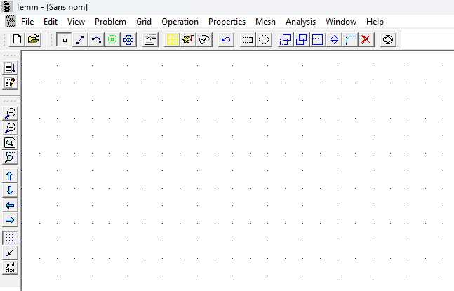
Figure IV. 3 : L’interface du logiciel FEMM 4.2.

IV.3 Étapes de résolution avec FEMM 4.2
Définition de domaine d’étude
Constriction de la géométrie
Découpage en élément finis
Simulation du déplacement del’actionneur
Assemblage et résolution des équations
Analyse des résultats
Affectation des propriétés physique et conditions aux limites
Interfaçage FEMM
Figure IV. 4 : Organigramme d’Étapes de résolution avec FEMM. [34]

IV.4Le choix d’isolant

IV.4.1 Définition de l’isolant :
Dans les installations électriques, la sécurisation des équipements est primordiale, et les isolants électriques jouent un rôle essentiel dans cette démarche. Contrairement aux conducteurs, qui permettent le déplacement des électrons et donc la circulation du courant électrique, les isolants ont pour fonction d’empêcher tout passage de courant entre deux parties conductrices. Leur utilisation permet de protéger les équipements, d’éviter les courts-circuits et d’assurer une distribution et un transport de l’électricité en toute sécurité.
Les conducteurs facilitent le flux d’électrons, générant ainsi le courant électrique. En revanche, les isolants se distinguent par une résistance électrique très élevée (souvent proche de l’infini) et une conductivité quasiment nulle, ce qui les rend idéaux pour contenir le courant dans les zones prévues à cet effet. [15]
En plus de leur rôle électrique, les isolants jouent également un rôle crucial en matière d’isolation thermique. Dans de nombreuses installations, ils permettent de limiter la propagation de la chaleur, évitant ainsi la surchauffe des composants électriques et prolongeant leur durée de vie. Cette fonction thermique est essentielle dans les systèmes où la dissipation de chaleur peut affecter le rendement ou la sécurité de l’installation. Ainsi, les isolants remplissent une double fonction, à la fois électrique et thermique, indispensable au bon fonctionnement des systèmes électriques modernes.

IV.4.2 Critères de choix d'un isolant solide
Parmi l’ensemble des propriétés physiques que peut présenter un matériau isolant, certaines sont considérées comme prioritaires par les constructeurs de machines électriques. Ces critères sont essentiels pour garantir la fiabilité, la sécurité et laperformance des équipements dans lesquels ces isolants seront intégrés [15], Parmi celles-ci on a :
- La rigidité diélectrique, exprimée en kilovolts par millimètre (kV/mm), est primordiale car elle détermine l’épaisseur nécessaire du mur isolant pour résister aux tensions électriques.
- La conductivité thermique, la conductivité thermique, exprimée en watts par mètre-kelvin (W/m·K), joue un rôle essentiel dans la dissipation de la chaleur générée par les pertes, en assurant une bonne transmission thermique par conduction.
- Les propriétés mécaniquessont également cruciales : elles garantissent la résistance de l’isolant aux efforts subis en service ou lors des étapes de fabrication.
- L’endurance thermique,qui évalue la capacité du matériau à conserver sa stabilité de forme à haute température et à résister au vieillissement thermique.
D'autres propriétés telles que la résistivité électrique p, les pertes spécifiques, la permittivité ϵ n'interviennent que dans des applications particulières sert, par exemple, de contrôle de qualité de la fabrication.

IV.4.3 Les types des matériaux isolants usuels
Dans le domaine de l’électrotechnique, les matériaux isolants jouent un rôle essentiel en assurant la sécurité et le bon fonctionnement des équipements. Selon leurs propriétés physiques, thermiques et mécaniques, différents types d’isolants sont utilisés pour répondre à des besoins spécifiques. Cette section présente les principaux matériaux isolants couramment employés dans les applications industrielles et électriques [15] :
A) Matériaux isolants solides usuels :
Parmi les différents types d’isolants, les matériaux solides occupent une place importante en raison de leur robustesse et de leur aptitude à assurer une isolation durable dans de nombreuses applications électriques,Parmi celles-ci, on peut citer:
La fibre de verre :est largement utilisée dans la fabrication de plaques et de rubans isolants. Son rôle principal est d’assurer une bonne résistance mécanique, c’est-à-dire de renforcer la structure de l’isolation et de la rendre plus solide face aux contraintes mécaniques.
Cependant, l’isolation électrique proprement dite n’est pas assurée par la fibre de verre seule. Elle est obtenue grâce à l’imprégnation de ces matériaux avec des résines isolantes, comme la résine époxyde, le polyester ou encore la résine silicone. Les rubans de fibre de verre servent aussi de support pour d’autres matériaux isolants comme les splittings de mica (couches fines de mica) ou le samica (matériau composite à base de mica). Ces matériaux sont utilisés dans le cadre de procédés d’imprégnation sous vide, où on injecte une résine thermodurcissable (qui durcit à la chaleur). Une fois injectée, cette résine durcit par polymérisation, c’est-à-dire qu’elle passe de l’état liquide à un état solide et stable, ce qui renforce encore l’isolation.
Aujourd’hui, cette technique d’imprégnation sous vide avec polymérisation est largement utilisée pour isoler les machines électriques modernes à haute tension, grâce à sa grande fiabilité et son efficacité.
Le mica : est un matériau isolant naturel constitué de diverses formes de silicates minéraux dont les cristaux ont une orientation préférentielle et peuvent se cliver facilement en fines lamelles. Il se distingue par des propriétés électriques, mécaniques et chimiques exceptionnelles, ce qui en fait un isolant de haute qualité. Un de ses principaux avantages est qu'il se présente sous une forme directement exploitable dans la nature, ce qui facilite son intégration dans diverses applications industrielles et électriques.
Les splittings de mica, qui se présentent sous forme de feuilles flexibles et fines, combinent une rigidité diélectrique élevée, une résistivité volumique et superficielle très importante, et des pertes diélectriques faibles, ce qui les rend particulièrement adaptés à l’isolation électrique. De plus, le mica est infusible, ininflammable et possède une endurance thermique parmi les meilleures, garantissant ainsi sa longévité et sa sécurité dans des environnements exigeants.
Depuis 1945, une variante de mica, appelée samica ou papier de mica, est fabriquée par calandrage d’une pâte de splittings microscopiques. Ce produit s’est imposé comme la solution de référence pour l’isolation des enroulements des machines à haute tension, grâce à sa fiabilité et ses performances exceptionnelles tant thermiques qu’électriques.
La cellulose : issue principalement du bois et du coton, est largement utilisée dans la fabrication de papiers et de cartons isolants. Bien qu’elle présente une stabilité thermique limitée, elle demeure un matériau incontournable dans le domaine de l’isolation électrique. Lorsqu’il est soigneusement séché puis imprégné sous vide avec une huile minérale, le papier à base de cellulose devient un isolant classique et fiable, particulièrement utilisé dans la construction des transformateurs de moyenne et haute tension.
L’amiante : a longtemps été employé sous forme de rubans et de plaques en raison de sa très bonne résistance à la chaleur. Toutefois, il a été identifié comme un matériau hautement dangereux, notamment en raison de ses effets cancérigènes sur les personnes chargées de sa manipulation. En conséquence, il a été progressivement abandonné au profit de la fibre de verre, qui offre une alternative plus sûre tout en conservant de bonnes propriétés thermiques.
En plus des matériaux dits « naturels » mentionnés précédemment, les fabricants disposent d’unvaste éventail de matériaux synthétiques, spécialement conçus pour répondre à des exigences précises. Ces produits de synthèse offrent despropriétés spécifiquesqui les rendent particulièrement adaptés à certainsusages techniques ou industriels spécialisés.
B) Matériaux isolants liquides usuels :
L’utilisation d’isolants liquides est indispensable lorsqu’il faut remplir de petits interstices (espaces vides). En plus, ces liquides permettent aussi l’imprégnation des isolants solides, ce qui améliore leur résistance diélectrique (capacité à supporter des tensions électriques élevées sans se dégrader).
Dans les transformateurs, l’isolation repose essentiellement sur des matériaux solides comme le papier et le carton isolant (souvent appelés "boards"). Ces matériaux sont d’abord soigneusement séchés sous vide pour éliminer toute trace d’humidité, puis ils sont entièrement imprégnés d’un isolant liquide.
Les liquides utilisés pour cette imprégnation sont généralement des produits dérivés du pétrole ou du charbon, comme des hydrocarbures purs, ou bien des composés synthétiques spécialement conçus pour cela.
Enfin, toute la partie active du transformateur (c’est-à-dire le circuit magnétique et les enroulements) est immergée en permanence dans ce liquide isolant, à l’intérieur de la cuve du transformateur. Cela assure à la fois une bonne isolation électrique et efficace de l’équipement.
C) Matériaux isolants gazeux usuels
Les gaz isolants jouent un rôle fondamental dans l’isolation thermique et électrique des machines électriques, en particulier dans les équipements de moyenne et haute tension. Parmi eux, l’hexafluorure de soufre (SF₆) est particulièrement prisé pour ses excellentes propriétés diélectriques et thermiques.
Utilisé dans les appareillages de connexion, les transformateurs et les systèmes d’alimentation à haute tension, le SF₆ assure la protection des installations en limitant les risques de pannes et de courts-circuits. Ses caractéristiques permettent également de réduire les distances d’isolement entre les composants électriques, optimisant ainsi la compacité des équipements. Toutefois, en raison de son fort impact environnemental, l’usage du SF₆ nécessite des systèmes entièrement étanches et sécurisés afin de prévenir toute fuite dans l’atmosphère.
Le SF₆ est reconnu pour ses performances exceptionnelles, notamment dans les disjoncteurs et les lignes isolées au gaz, très répandus dans le secteur du transport et de la distribution d’électricité. Lorsqu’un arc électrique se forme, les atomes de fluor du SF₆ se détachent temporairement pour capter les électrons libres, interrompant ainsi l’arc avant de revenir à leur état initial, un processus qui confère au gaz une remarquable capacité d’auto-rétablissement.
Malgré ses qualités (non toxique, inodore, incolore, ininflammable et chimiquement stable), le SF₆ présente un inconvénient majeur : son pouvoir de réchauffement global est environ 25 200 fois supérieur à celui du dioxyde de carbone. Cela en fait l’un des gaz à effet de serre les plus puissants. Il est donc essentiel de surveiller étroitement les installations utilisant ce gaz, afin de détecter toute éventuelle fuite et de limiter son impact sur l’environnement.[43]

IV.4.4 Classe des isolants
Dans les machines électriques, des pertes d’énergie, tant électriques que mécaniques, se manifestent sous forme de chaleur. Cette transformation entraîne un échauffement localisé de certains composants de la machine. Pour garantir la fiabilité et la durabilité de ces équipements, il est essentiel de maîtriser et de limiter cet échauffement au sein des différentes parties de la machine [15].
Le choix de la classe d’isolation appropriée constitue l’une des étapes les plus cruciales et complexes dans la conception et l’exploitation des machines électriques, en particulier pour la protection des composants. En effet, si la température maximale admissible par la classe d’isolation est dépassée pendant le fonctionnement du moteur, la durée de vie de la machine peut être significativement réduite. À l’inverse, une exploitation à une température inférieure à la limite fixée permet de prolonger considérablement la longévité de l’isolant, allant jusqu’à doubler sa durée de vie [14].
Dans la plupart des cas, les moteurs électriques sont conçus avec une isolation de classe F, tout en fonctionnant avec un échauffement correspondant à la classe B. Cette configuration répond aux exigences industrielles les plus courantes en matière de performance et de fiabilité. Afin de faciliter le choix de la classe d’isolation adaptée, la norme CEI 85 a établi une classification basée sur la température maximale que peuvent supporter les enroulements du moteur.
Ainsi, pour déterminer la classe d’isolation appropriée à une machine électrique [14], il convient de se référer au tableau présentant les différentes classes disponibles :
Classe | Température ambiante maximal | Température limite | Constitution
Y | 40°C | 90°C | Fibreux en cellulose et soie non imprégnés et non plongée dans un isolant liquide.
A | 40°C | 105°C | Fibreux en cellulose ou soie imprégnés, ou plongés dans un isolant liquide.
E | 40°C | 120°C | Pellicules organiques synthétiques.
B | 40°C | 130°C | à base de mica et de fibre de verre utilisés avec des liants organiques.
F | 40°C | 155°C | à base de mica, et de fibre de verre combinés avec des liants et des compositions d’imprégnation synthétiques.
H | 40°C | 180°C | à base de mica et de fibre de verre utilisés en combinaison avec les silicones.
C | 40°C | Plus de 180°C | Le mica, les céramiques, le verre, quartz utilisé sans liants organiques.
Tableau IV. 1 : Classe des isolants. [15]
L’adoption d’une isolation de classe F combinée à un échauffement de classe B offre à la machine une marge thermique de 25 °C. Cette réserve permet d’augmenter temporairement la charge de la machine jusqu’à 12 %, sans compromettre sa fiabilité, à condition que cette surcharge reste limitée dans le temps.
Grâce à une réserve thermique adéquate, il est possible d’exploiter les moteurs dans des conditions plus exigeantes, telles que des températures ambiantes ou des altitudes élevées, ou encore avec des variations plus importantes de tension et de fréquence. Cette marge offre également l’avantage de prolonger la durée de vie de l’isolant. En effet, une baisse de seulement 10 °C de la température de fonctionnement peut permettre de doubler la durée de vie de ce dernier [14].
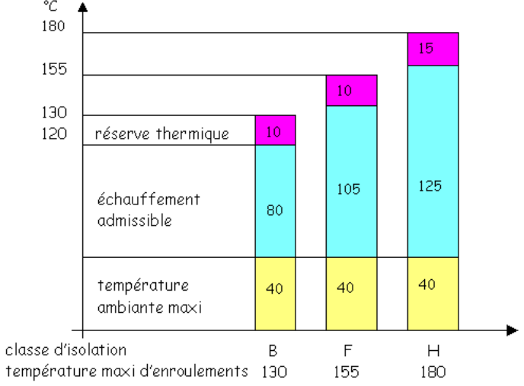
Figure IV. 5 : Diagramme représentatif du choix de la classe d’isolation.

IV.5 Présentation de la machine a étudié
Parmi les différentes configurations de machines à réluctance variable (MRV), notre étude s’est portée sur une machine à réluctance variable à double saillance (MRVDS) de type 6/4, c’est-à-dire comportant six dents au stator (Ns = 6) et quatre dents au rotor (Nr = 4). Le rotor de cette machine est constitué d’un bloc massif ou d’un empilement de tôles en matériau ferromagnétique doux, feuilletées pour limiter les pertes par courants de Foucault. Il se distingue par l’absence de conducteurs électriques ou d’aimants, ce qui lui confère une grande robustesse ainsi qu’une conception simple et économique.
La structure à double saillance de la MRVDS présente l’avantage de convenir à des applications à haute vitesse, grâce à l’absence d’éléments actifs sur le rotor, mais également à basse vitesse, où une augmentation du nombre de dents permet de réduire la vitesse de rotation sans nécessiter de bobinages supplémentaires [15].

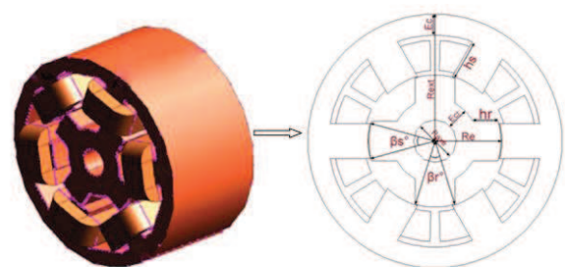
Vue 3D Vue 2D

Figure IV. 6 : Géométrie de la MRV6/4. [24]

IV.6Les paramètres dimensionnels et physiques du MRVDS 6/4
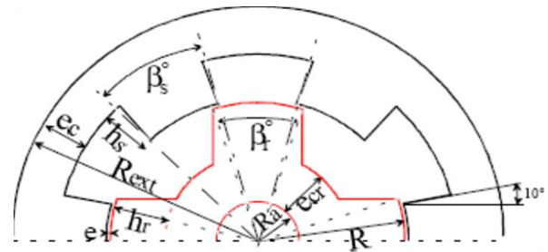
Figure IV. 7 : Définition des paramètres dimensionnels du prototype. [34]

Les paramètres géométriques de la machine sont représentés dans le tableau suivant :
Intitule | Notation | Dimensions
Nombre de dent statorique | Ns | 6
Nombre de dent rotorique | Nr | 4
Longueur | L | 100mm
Rayon extérieur du stator | Rext | 90mm
Rayon du rotor | Rr | 57mm
Entrefer | E | 3mm
Hauteur de dent statorique | Hs | 10mm
Hauteur de dent rotorique | Hr | 12mm
Rayon de l'arbre | Ra | 15mm
Epaisseur de culasse stator | Ec | 20mm
Arc polaire du stator | Bs | 14.425°
Arc polaire du rotor | Br | 16.13°
Tableau IV. 2 : Les paramètres géométriques de la machine.

IV.7 Modélisation de la MRV par logiciel FEMM 4.2
Dans la première étape nous avons créé le modèle équivalent de la machine, Ensuite, nous avons défini les matériaux pour chaque pièce, ce que nous voyons dans La figure ci-dessous (FigureIV.8)qui représente la vue en coupe d'une machine à reluctance variable type 6/4.
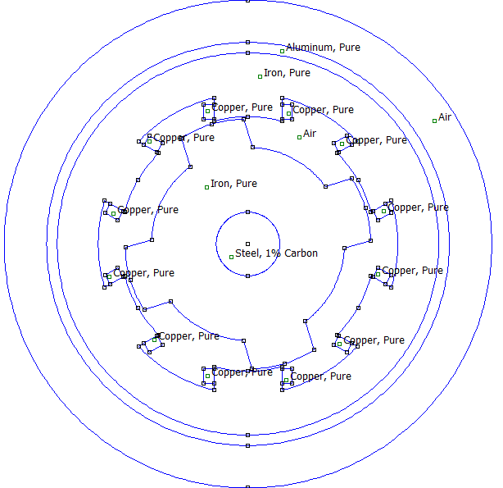
Figure IV. 8 : Vue en coupe d'une machine à reluctance variable type 6/4.

Puis on a découpé ce modèle en éléments finis, ce que nous voyons dans La figure ci-dessous (FigureIV.9).
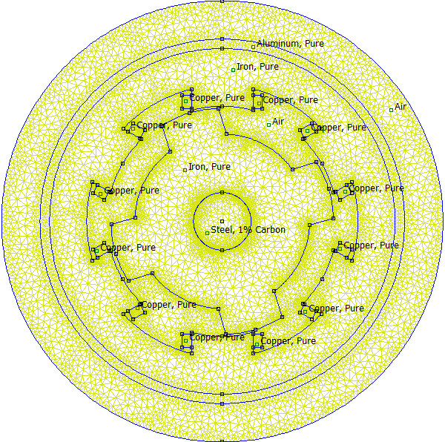
Figure IV. 9 : Vue en coupe d'une Découpage en élément finis dans MRV type 6/4.

IV.8 Simulation et Analyse Thermique Du MRV : Application Du Logiciel FEMM.
- Pour un régime permanent :
Cette étude de température en régime permanent consiste à analyser la répartition et l'évolution des températures dans un système lorsque celles-ci ne varient plus au cours du temps. Autrement dit, l’équilibre thermique est atteint, et le flux de chaleur entrant est égal au flux sortant.
Cette analyse permet de déterminer la température stable des différentes zones d’un objet ou d’une machine, en prenant en compte les sources de chaleur, les échanges thermiques avec l’environnement et les propriétés des matériaux. Elle est essentielle pour l’optimisation thermique et la prévention des surchauffes dans des systèmes industriels, électriques ou mécaniques.
Nous avons excité les trois phases et nous avons injecté les sources de chaleur dans la bobine, celles-ci représentent les pertes Joule (15000000w/$m^{3}$) et une conductivité de (401 w/m.k) pour le cuivre, Nous avons considéré une température ambiante de 22°C a un coefficient de convection (90w/ $m^{2}$.K).

IV.8.1 Dans un bobinage non isolé :
Dans le cadre de notre étude, nous cherchons à analyser l’évolution de la température en régime permanent au sein des différents composants de la machine à réluctance variable. Pour ce faire, nous utilisons le logiciel FEMM (Finite Element Method Magnetics), qui permet de simuler les phénomènes thermiques à l’aide de la méthode des éléments finis.
Dans un premier temps, nous considérons des bobines non isolées afin d’observer leur comportement thermique sans l’influence d’un matériau isolant. Cette étape préliminaire nous permettra d’établir une base de comparaison pour évaluer par la suite l’impact de l’isolation sur la dissipation thermique et la stabilité en température des conducteurs. L’objectif est d’identifier les paramètres critiques influençant le réchauffement des enroulements et d’optimiser le choix de l’isolant pour une meilleure fiabilité du système.

- Résultat de la simulation :
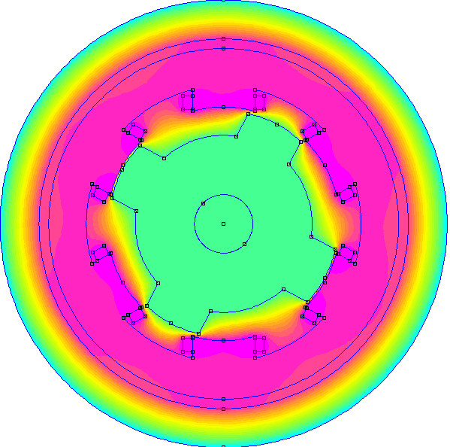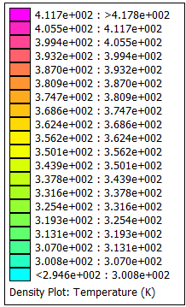
Figure IV. 10 : La propagation de la température dans une MRV (sans isolation).

Le tableau (IV.3) illustre l’évolution de la température moyenne en régime permanent pour un bobinage dépourvu d’isolant, dans les différents éléments de la machine, selon les résultats obtenus à l’aide du logiciel FEMM 4.2.

N° | REGION | Température (K)
1 | Bobinages | 417.8
2 | Dents statorique | 411.7
3 | Culasse statorique | 405.5
4 | Carter | 401.4
5 | Entrefer | 395.7
6 | Dents rotorique | 325.4
7 | Culasse rotorique | 319.3
8 | Arbre | 313.1
Tableau IV. 3 : l’évolution de la température moyenne en régime permanent (sans isolant).
- Interprétation des résultats :
L’analyse des températures moyennes en régime permanent obtenues via simulation met en évidence une distribution thermique relativement homogène à travers les différentes parties de la machine électrique.
Ces valeurs de Tableau IV.3 montrent un gradient thermique décroissant du bobinage vers l’extérieur de la machine. Les bobinages présentent naturellement la température la plus élevée, étant la principale source de pertes par effet Joule. La proximité thermique des dents statoriques (411.7 K) et de la culasse statorique (405.5 K) indique une bonne conduction thermique vers la structure ferromagnétique du stator. L'entrefer, bien qu’étant un milieu faiblement conducteur thermiquement, transmet partiellement la chaleur au rotor, comme en témoignent les températures mesurées dans les dents et la culasse rotorique (325.4 K et 319.3 K respectivement). La température plus basse de l’arbre (313.1 K) suggère une dissipation progressive de la chaleur vers les zones périphériques de la machine.
En l’absence d’isolant, la chaleur se propage librement entre les composants, ce qui favorise une dissipation thermique uniforme mais expose également l’ensemble de la structure à des températures élevées, notamment les enroulements. Or, des températures supérieures à 417 K peuvent accélérer le vieillissement thermique des matériaux conducteurs et isolants dans une configuration réelle.
Ces résultats soulignent la nécessité d’un compromis entre performance thermique et protection des matériaux. L’étape suivante consistera à introduire un isolant autour des bobinages afin d’évaluer son influence sur la répartition de la chaleur, la montée en température des enroulements, et la stabilité thermique globale du système.

IV.8.2Dans un bobinageisolé :
Dans cette deuxième phase de notre étude, nous poursuivons la simulation thermique avec le même logiciel en intégrant des matériaux isolants spécifiques autour des bobinages. Cette étape vise à évaluer l’impact des isolants sur la gestion thermique et la répartition des températures au sein de la machine, en comparant les résultats obtenus avec ceux de la première phase sans isolation. L’introduction d’un isolant modifie les mécanismes de conduction thermique, ce qui peut influencer à la fois la dissipation de chaleur et la formation de gradients thermiques locaux. Cette analyse permettra de mieux comprendre comment les isolants contribuent à la protection des composants de notre machines tout en maintenant une performance thermique optimale, ce qui est crucial pour la fiabilité et la longévité des machines électriques.
Dans un premier temps, le plâtre a été choisi comme matériau isolant en raison de ses propriétés thermiques et électriques intéressantes. Ce matériau présente une bonne résistivité électrique, Elle joue un rôle clé dans l'isolation efficace des bobines soumises à des excitations électriques. Par ailleurs, sa stabilité face aux variations de température aide à réduire les risques de fissuration ou de détérioration des matériaux de cette machine. Bien que ses performances thermiques soient inférieures à celles de matériaux plus avancés, sa facilité de mise en œuvre et son coût réduit en font un choix pertinent pour des applications nécessitant un compromis entre efficacité et économie.
Ensuite, le polystyrène a été utilisé comme second isolant pour approfondir cette étude comparative. Ce matériau présente une haute résistivité électrique, essentielle pour assurer une isolation efficace des bobines sous fortes sollicitations électriques. Par ailleurs, son faible coefficient d’expansion thermiquegarantit une stabilité dimensionnelle face aux variations de température, minimisant ainsi les risques de dégradation mécanique ou de fissuration. Sa stabilité thermique supérieure à celle des verres classiquesen fait un isolant de choix pour des applications à haute température, assurant une durabilité accrue dans des environnements sévères. L’étude de son influence sur la répartition thermique permettra de déterminer dans quelle mesure il optimise la gestion thermique par rapport au plâtre et au cas sans isolation.
Ainsi, cette deuxième partie de la simulation vise à comparer les effets thermiques du polystyrène et de plâtre en tant que matériaux isolants, afin d’identifier la solution la plus adaptée pour améliorer la performance thermique et la fiabilité des bobinages dans la machine étudiée.
- Première expérience : utilisation de plâtre comme un isolateur.
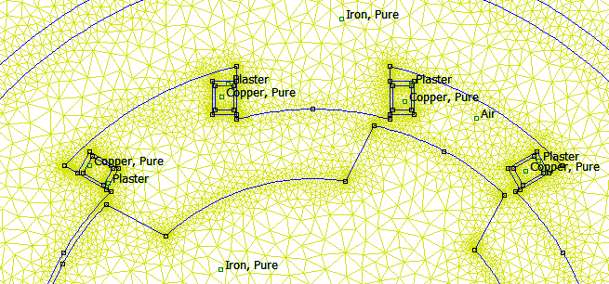
Figure IV. 11 : Section transversale de la MRV avec bobinages isolé (plâtre).

- Résultat de la simulation :
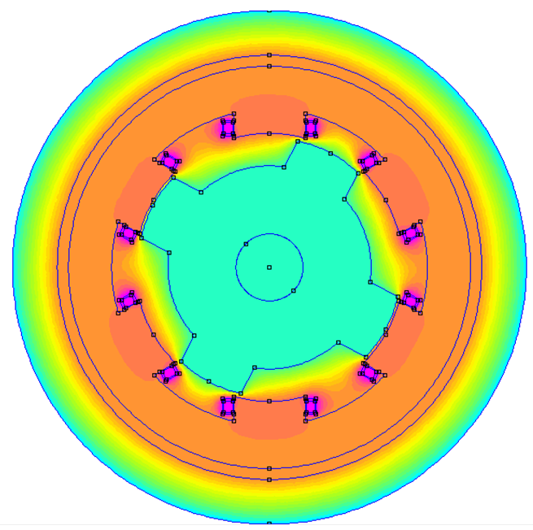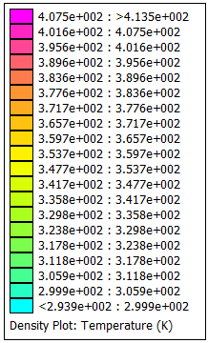
Figure IV. 12 : La propagation de la température dans une MRV avec isolation (plâtre).

Le tableau (IV.4) illustre l’évolution de la température moyenne en régime permanent pour un bobinageisolé, dans les différents éléments de la machine, selon les résultats obtenus à l’aide du logiciel FEMM 4.2.
N° | REGION | Température (K)
1 | Bobinages | 413.5
2 | Dents statorique | 383.6
3 | Culasse statorique | 380.6
4 | Carter | 377.6
5 | Entrefer | 371.7
6 | Dents rotorique | 310
7 | Culasse rotorique | 305.9
8 | Arbre | 300.1
Tableau IV. 4 : l’évolution de la température moyenne en régime permanent (avec plâtre).

- Deuxième expérience : utilisation de polystyrène comme un isolateur.
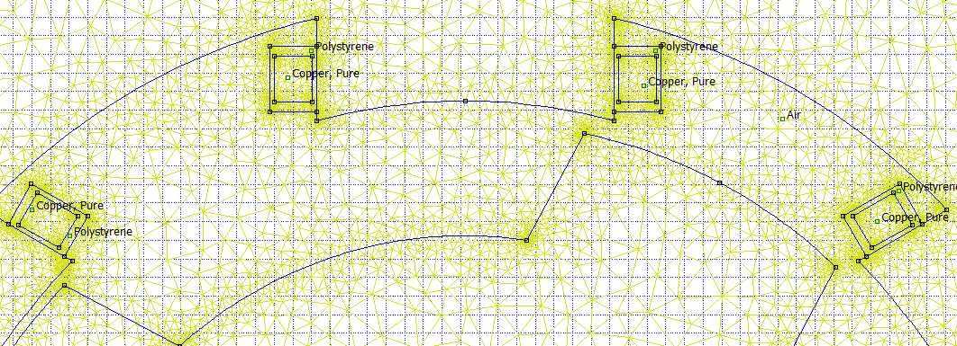
Figure IV. 13 : Section transversale de la MRV avec bobinages isolé (polystyrène).

- Résultat de la simulation :
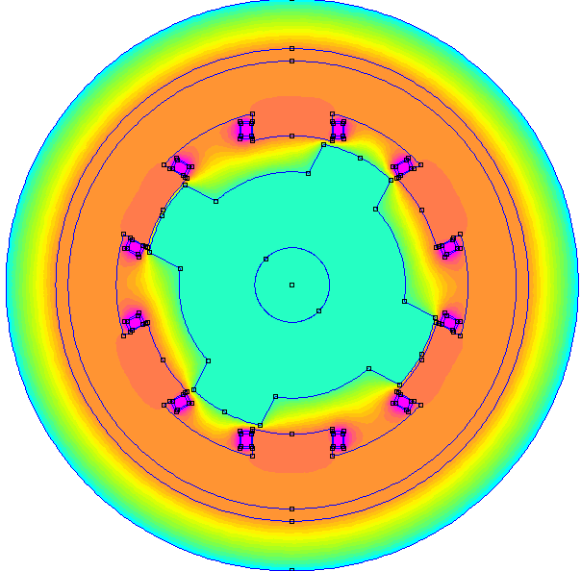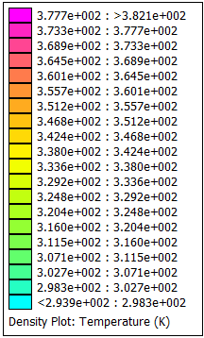
Figure IV. 14 : La propagation de la température dans une MRV avec isolation (polystyrène).

Le tableau (IV.5) illustre l’évolution de la température moyenne en régime permanent pour un bobinageisolé, dans les différents éléments de la machine, selon les résultats obtenus à l’aide du logiciel FEMM 4.2.

N° | REGION | Température (K)
1 | Bobinages | 382.1
2 | Dents statorique | 364
3 | Culasse statorique | 360
4 | Carter | 355.7
5 | Entrefer | 351.2
6 | Dents rotorique | 302.7
7 | Culasse rotorique | 300
8 | Arbre | 298.3
Tableau IV. 5 : l’évolution de la température moyenne en régime permanent (avec polystyrène).

- Interprétation des résultats :
Dans le cadre de l’étude thermique menée sur une machine à réluctance variable à l'aide du logiciel FEMM 4.2, une première simulation a été réalisée sans isolation des bobinages. Les températures maximales observées atteignaient des niveaux élevés, avec notamment une température de 417,8 K au niveau des bobinages. Ces résultats traduit une dissipation thermique peu maîtrisée, favorisant une propagation rapide de la chaleur vers les composants environnants tels que les dents statoriques, la culasse statorique et le carter.
Afin d'améliorer la gestion thermique, deux types d’isolants, le plâtre et le polystyrène, ont été successivement introduits autour des bobinages, et les simulations correspondantes ont été réalisées. L'analyse comparative des résultats met en évidence plusieurs points clés :
- Impact général de l’isolation :
L'ajout d'un isolant autour des bobinages a globalement permis de réduire significativement la température dans l'ensemble de la machine, notamment au niveau du stator, du rotor, et de l'arbre. Cette réduction s’explique par le fait que l’isolant agit comme une barrière thermique, limitant la conduction directe de chaleur vers les autres parties métalliques de la machine.
Par conséquent, une meilleure maîtrise du flux thermique est observée, avec une baisse notable de la température des composants sensibles, ce qui contribue à une meilleure fiabilité et durée de vie de la machine.
- Comparaison entre le plâtre et le polystyrène :
Plâtre :
- Température des bobinages : 413,5 K (baisse modérée par rapport aux 417,8 K initiaux).
- Températures dans les parties statoriques et rotorique : réduction importante, par exemple dents statoriques à 383,6 K contre 411,7 K sans isolant.
- Plâtre présente donc une capacité isolante correcte, permettant de réduire la dissipation thermique vers l'extérieur, mais sa conductivité thermique reste suffisante pour permettre une certaine évacuation de la chaleur des bobinages.
Polystyrène :
- Température des bobinages : 382,1 K (réduction bien plus marquée).
- Températures dans tout le système : plus basses qu'avec le Plâtre, par exemple dents statoriques à 364 K.
- Le polystyrène, ayant une conductivité thermique plus faible et une meilleure résistance aux températures, permet isolation plus efficace de la chaleur accumulée dans les bobinages, tout en assurant une excellente protection thermique pour notre composant.
- Raisonnement physique :
- Sans isolant, la chaleur générée par effet Joule dans les bobinages est directement transmise au stator et au rotor, augmentant ainsi la température de l’ensemble de la machine.
- Avec un isolant, une partie de cette énergie est piégée ou redirigée de manière contrôlée, ce qui limite la montée en température des structures métalliques.
- Le Plâtre, avec une conductivité thermique située entre 0,35 et 0,50 W/m·K, possède des propriétés d’isolation thermique modérées. Bien qu’il freine partiellement le transfert de chaleur, il reste moins performant que d’autres isolants plus efficaces.
- Le polystyrène, quant à lui, présente une très faible conductivité thermique (environ 0,03 à 0,04 W/m·K) tout en étant également un bon isolant électrique. Il limite davantage le transfert de chaleur autour des bobinages, ce qui permet de mieux préserver la température interne. C’est pourquoi on observe une réduction de température plus marquée lorsqu’un isolant en polystyrène est utilisé.
- Conséquences techniques :
L'utilisation d’un isolant comme le polystyrène s’avère nettement plus avantageuse pour préserver la machine d’une surcharge thermique globale. Grâce à ses meilleures propriétés d’isolation thermique, il permet de maintenir les températures internes à un niveau plus stable, ce qui prolonge la durée de vie des composants et améliore la fiabilité globale de la machine.
L’utilisation du plâtre, bien que bénéfique, reste moins performante. Elle peut convenir pour des machines opérant à des régimes thermiques modérés ou lorsque les contraintes de coût ou de disponibilité du matériau sont prioritaires. Cependant, son efficacité réduite pourrait, à long terme, entraîner une usure prématurée ou une dégradation plus rapide des composants sensibles.
Ainsi, l’introduction d’une isolation autour des bobinages dans une machine à réluctance variable permet de mieux maîtriser les températures internes, réduisant les risques de défaillance thermique. Parmi les deux isolants testés. Cela confirme que le choix du matériau isolant a des conséquences directes sur la performance thermique, la fiabilité et la durabilité des machines électriques, et doit donc être intégré très tôt dans la phase de conception.

IV.9 conclusion
L’approche adoptée dans ce chapitre pour simuler la MRV par le biais du logiciel FEMM 4.2 a permis de mettre en lumière plusieurs aspects fondamentaux du comportement thermique des machines à réluctance variable. Nous avons pu élaborer un modèle numérique détaillé, capable de reproduire fidèlement tant les conditions de régime permanent que les évolutions transitoires des flux thermiques. Cette méthodologie s’avère être un outil puissant pour l’optimisation de la conception et la validation des performances thermiques des MRV.
L’intégration du problème d’écoulement de chaleur dans FEMM 4.2 a facilité la modélisation des transferts par conduction, convection et rayonnement, chacun étant traité selon des lois physiques rigoureusement établies. La prise en compte de la loi de Fourier, des équations fondamentales de la convection ainsi que de la loi de rayonnement thermique a permis d’obtenir une représentation globale des mécanismes de dissipation de la chaleur dans la machine. Ce travail a ainsi confirmé l’importance de disposer d’un modèle thermique robuste pour anticiper et maîtriser les risques de surchauffe, qui pourraient compromettre la performance et la longévité de la MRV.
Un volet essentiel de cette étude a résidé dans le choix et la caractérisation des isolants. La définition précise de l’isolant, l’établissement de critères de sélection rigoureux et l’analyse des matériaux isolants usuels ont permis d’optimiser le comportement thermique de la machine. En effet, les propriétés isolantes influencent directement la résistance thermique et, par conséquent, l’efficacité globale de la dissipation de la chaleur. Ce point souligne l’interdépendance entre la conception matérielle et la performance thermique, et met en évidence la nécessité d’un choix judicieux des matériaux dans la fabrication des MRV.
La présentation de la machine étudiée, le modèle MRVDS 6/4, et la définition précise de ses paramètres dimensionnels et physiques, ont constitué des éléments clés pour la validation du modèle numérique. L’analyse des résultats obtenus lors des simulations en régime permanent a permis de quantifier les flux thermiques dans chaque composant, tandis que l’étude en régime transitoire a révélé les dynamiques de montée en température et la réponse de la machine face à des variations de charge. Ces résultats fournissent des indications précieuses pour améliorer la conception des systèmes de refroidissement et pour développer des stratégies de gestion thermique plus efficaces.
En conclusion, la simulation de la MRV à l’aide du logiciel FEMM 4.2, représente une avancée significative dans l’étude des transferts thermiques au sein de ces machines. Le modèle développé dans ce chapitre offre une plateforme de simulation robuste et adaptable, permettant aux concepteurs d’anticiper les défis thermiques et d’optimiser la performance globale des MRV. Les perspectives d’avenir incluent l’amélioration des techniques de maillage, l’intégration de nouvelles données expérimentales pour affiner les paramètres du modèle et l’exploration de matériaux isolants innovants. Ainsi, cette démarche constitue une contribution précieuse à la recherche dans le domaine des machines électriques, en ouvrant la voie à des applications industrielles toujours plus performantes et fiables.

Conclusion générale

L’analyse approfondie des phénomènes thermiques dans une machine à réluctance réalisée dans cette mémoire a permis de mettre en lumière plusieurs aspects essentiels qui conditionnent la performance et la durabilité des MRV. La dissipation de chaleur, générée par des pertes mécaniques, électriques et ferromagnétiques, apparaît comme un facteur déterminant dans l’efficacité globale de ces machines. À travers une approche intégrée alliant théorie, modélisation numérique et simulation pratique, cette étude a permis de dégager des pistes d’optimisation susceptibles de renforcer la gestion thermique et, par conséquent, de prolonger la durée de vie et la fiabilité des MRV.
Le premier chapitre a permis de se concentrer sur l’étudede l’évolution historique et technologique des machines à réluctance. La diversité des structures, les modes d’approvisionnement ainsi que les différentes topologies de convertisseurs de puissance illustrent la richesse et la complexité de ces systèmes. Cette première analyse a également mis en évidence les atouts majeurs des MRV – notamment leur robustesse et leur simplicité – tout en soulignant certains défis techniques, notamment en termes de gestion thermique.
Le deuxième chapitre, consacré aux origines des facteurs thermiques, a permis d’identifier et de quantifier les différentes sources de pertes d’énergie au sein des MRV. La prise en compte des pertes mécaniques, électriques et ferromagnétiques, ainsi que l’établissement d’un organigramme de la puissance dissipée, offrent une compréhension fine des mécanismes de production de chaleur. Ces éléments constituent la base nécessaire pour envisager des solutions de refroidissement et d’optimisation thermique adaptées aux spécificités des MRV.
Le troisième chapitre a approfondi la modélisation des transferts thermiques en se focalisant sur les mécanismes de conduction, convection et rayonnement. L’application des lois fondamentales – telle que la loi de Fourier pour la conduction et l’analyse de la capacité thermique des matériaux ont permis d’élaborer des modèles robustes pour simuler le comportement thermique des MRV. Par ailleurs, la présentation des techniques de modélisation, allant des méthodes empiriques aux méthodes numériques avancées, offre aux ingénieurs et chercheurs des outils précieux pour anticiper et résoudre les problématiques liées à l’échauffement des machines.
Enfin, le quatrième chapitre illustre l’application concrète des concepts développés au travers de la simulation de la MRV par le logiciel FEMM 4.2. Cette démarche pragmatique a permis de valider les modèles théoriques en reproduisant des scénarios réels, que ce soit en régime permanent ou transitoire. Le choix rigoureux des matériaux isolants et l’analyse détaillée des paramètres dimensionnels et physiques de la machine MRVDS 6/4 constituent des contributions majeures pour la mise en place d’un modèle numérique fiable. Les résultats obtenus ouvrent ainsi la voie à des améliorations concrètes, telles que l’optimisation des systèmes de refroidissement ou l’intégration de capteurs thermiques pour un suivi en temps réel des performances.
En conclusion, cette mémoire met en évidence l’importance cruciale de la gestion thermique dans les machines à réluctance et propose une approche multidisciplinaire pour aborder les défis posés par la dissipation de chaleur. Les travaux réalisés ici, fondés sur une solide base théorique, une modélisation précise et une validation par simulation, apportent une contribution significative à la compréhension des phénomènes thermiques dans les MRV. Ils ouvrent également des perspectives intéressantes pour l’optimisation des performances des machines électriques dans un contexte industriel où l’efficacité énergétique et la fiabilité sont des critères déterminants.
Les résultats obtenus soulignent la nécessité de poursuivre les recherches dans ce domaine, notamment en explorant de nouveaux matériaux ayant une forte résistancethermique, en perfectionnant les modèles numériques et en intégrant des systèmes de contrôle avancés pour une gestion proactive de la température. Ces perspectives futures permettront de relever les défis liés à l’échauffement des machines et de garantir une exploitation toujours plus performante et sécurisée des MRV.
Ainsi, cette étude démontre que la convergence entre théorie, modélisation et simulation constitue un levier essentiel pour l’innovation dans le domaine des machines électriques, et particulièrement pour les machines à réluctance. Les contributions présentées ici fournissent aux concepteurs et aux industriels des outils et des recommandations susceptibles de transformer la manière dont les phénomènes thermiques sont pris en compte lors de la conception et de l’optimisation des systèmes électromécaniques, assurant ainsi un avenir prometteur pour cette technologie.

Références Bibliographiques
- Bernard Multon, école normal supérieur, article « Historique des machines électriques et plus particulièrement des machines à réluctance variable ».
- Bensedraoui Chourouk,Zenidi Fatma Zohra, « Modélisation et simulation d’une machine à reluctance variable en mode moteur sous MATLAB/Simulink », université badji mokhtar annaba.
- Bouzid mohamed, Yousfi mosetfa, « machine à réluctance variable »,projet de fin d’étude, université USTO.
- TWMotor. Analyse du principe de fonctionnement du moteur à réluctance variable. Disponible sur : https://fr.twmotor.net/info/analysis-of-working-principle-of-variable-relu-31498907.html.
- Wikipédia. (6 May 2025).Reluctance motor.Disponible sur : https://fr.wikipedia.org/wiki/Moteur_pas_%C3%A0_pas.
- Wikipédia. (2024, novembre 11). Moteur pas à pas. Disponible sur : https://fr.wikipedia.org/wiki/Moteur_pas_%C3%A0_pas.
- Sivomotor. (2024, 16 juillet). Structure de base du moteur asynchrone. À l'adresse : https://fr.sivomotor.com/info/basic-structure-of-asynchronous-motor-98862555.html
- Naoum Ali, Belhadja Fatma, « analyse des phénomènes thermiques dans une machine à réluctance variable par la méthode du circuit thermiques équivalent », Mémoire de fin d’étude, université des sciences et technologie d’Oran Mohamed Boudiaf, année 2021-2022.
- Rezgui Rezika, « etude d’une machine à réluctance variable linéaire par la méthode des élément finis », UniversitéMouloud Mammeri de Tizi-Ouzou.
- Bernard Multon, l’école normale supérieure de Cachan, « conception et alimentation électronique des machines à réluctance variable à double saillance ».
- Scribd, Leçon complète sur le champ magnétique dans l’entrefer d’une machine, disponible sur : https://fr.scribd.com/document/807280789/Lec-on-comple-te-sur-le-champ-magne-tique-dans-l-entrefer-d-une-machine.
- Cheballah Menad, Hachoud Wassila, « Synthèse d’optimisation d’une MRVDS 6 /4 », Université Mouloud Mammeri de Tizi ouzou.
- B.IDRI, S.OUALI,«Synthèse et optimisation des formes d’ondes des courants d’alimentation d’une MRVDS», Université Mouloud Mammeri de Tizi-Ouzou, Institut de génie électrique et de l’informatique.
- Walid Zeboudj, Mémoire de fin d’études pour l’obtention du diplôme D’Ingénieur d’Etat en Electrotechnique « Dimensionnement et Etude Magnétothermique d'une Machine à Réluctance Variable (MRV 12/8) », Ecole Nationale Polytechnique D’Alger.
- MakhloufNabil, Ouamar Mouhand Tahar, Mémoire de Fin d’Etudes En vue de l’obtention du diplôme De MASTER académique, « Modélisation thermique d’une machine à réluctance variable double saillance », Université A. MIRA-BEJAIA.
- Bernard Multon. Principe et éléments de dimensionnement des machines à réluctance variable à double saillance autopilotées. Journées de la section électrotechniques du club EEA1993, mars1993, BELFORTE,France. 19p. hal-00673951.
- Boufatah Fawzi, Merini Soddam Hocine, « commande numérique d’une machine à réluctance variable à double denture »,projet de fin d’étude, école national polytechnique.
- Nouri Ayoub, Saied Abdelhamid, Mémoire de fin d’étude Présenté « Contribution à la performance de la commande du moteur à réluctance variable (MRV) par des techniques d'optimisation », Université Echahid Hamma Lakhdar d’El-Oued, FACULTE DE TECHNOLOGIE.
- Article publié dans World Electric Vehicle Journal en mai 2022, intitulé : «Potentials of Brushless Stator-Mounted Machines in Electric Vehicle Drives – A Literature Review».
- Mecelti, Soraya. « Machine à réluctance variable ». Mini-projet, 1ère année Master en Génie Électrique. Souk-Ahras : Université Mohamed Chérif Messaadia, 2023-2024.
- Secomak, What Are The Advantages of Machined Impellors?,( Photo d'une imprimante 3D) , disponible sur : https://secomak.com/news/what-are-the-advantages-of-machined-impellors/
- L. Moreau, M.Machmoum, M.E.Zaim, G.Berthiau « OPTIMISATION DE MACHINES A RELUCTANCE VARIABLE POUR APPLICATIONS EOLIENNES » IREENA Boulevard de l’université – BP406 F-44602 Saint-Nazaire CEDEX - France el-hadi.zaim@polytech.univ-nantes.fr.
- Futura Sciences, Énergie éolienne, ses effets sur la biodiversité et la santé : « le problème est dans le ressenti », disponible sur : https://www.futura-sciences.com/planete/actualites/energie-renouvelable-energie-eolienne-effets-biodiversite-sante-le-probleme-ressenti-92139/.
- Mme Badache Souad, THÈSE En vue de l’obtention du Diplôme de Doctorat en Sciences « Contribution à la modélisation thermique d’une machine à reluctance variable à double saillance (MRV6/4) par éléments finis en 2D et 3D », Université des Sciences et de la Technologie d’Oran Mohamed Boudiaf.
- Oswos, Pertes du moteur électrique, disponible sur : https://oswos.com/fr/pertes-moteur-electrique.
- Souad Badache, « Cours échauffement et refroidissement des actionneurs électromécaniques », Université des Sciences et de la Technologie d'Oran Mohamed Boudiaf – USTOMB, Département d'Électrotechnique, Master 2 Machines Électriques, 2020/2021. Disponible sur : https://www.univ-usto.dz/wp-content/uploads/2021/03/ERAE_BS.pdf
- EmmanuelHoang, Thermiqueetmachine électrique : Quelquesretoursde mes expériences et de mon expérience, ResearchGate, avril 2020. Disponible sur :https://www.researchgate.net/publication/340886471.
- Dorin Cozonac, THÈSE Présentée en vue d’obtenir le grade de Docteur de l’Université d’Artois « Conception d’une machine asynchrone haute température », Université Lille Nord de France – École doctorale SPI – 072 Université d’Artois – Laboratoire Systèmes Électrotechniques et Environnement (LSEE).
- Louiza Fetouhi, thèse de doctorat « optimisation de la durée de vie du système d’isolation des machines tournantes basse tension approche expérimentale et modélisation de la dégradation thermique de l’isolant », Université Toulouse 3 Paul Sabatier (UT Paul Sabatier).
- GREAT MAGTECH ELECTRIC. Does Temperature Affect the Strength of a Magnet?, 31 mars 2025. Disponible sur :https://www.greatmagtech.com/info/does-temperature-affect-the-strength-of-a-magn-102855306.html .
- RebahiFares, Thèse Présentée en vue de l’obtention du diplôme de doctorat en Sciences en Electrotechnique « Etude de l’Influence des Paramètres Géométriques et de Contrôle sur les Performances des MRV Cylindriques », Université des Frères MENTOURI CONSTANTINE.
- Thermal-engineering.org, « Comment la dilatation thermique affecte les structures », Disponible sur : https://www.thermal-engineering.org/.
- FHD Bearings, « Facteurs affectant la précharge des roulements (températures de fonctionnement) », Disponible sur :https://fhdbearings.com/fr/blog/bearing-preloading/?
- TayarBachir, BOUSSEKRA Sadok , Mémoire de Fin d'Études En vue de l'obtention du diplôme de MASTER ACADEMIQUE « Modélisation, Conception et Simulation d’une MRV par FEMM et Matlab/Simulink », Université Echahid Hamma Lakhdar d’El-Oued Faculté de la Technologie.
- Sciences Physiques sur le Web, « Chapitre n°16 : Transferts thermiques ».
- Olfa MEKSI, Alejandro OSPINA VARGAS Sorbonne Universités, Université de Technologie de Compiègne (UTC), EA 1006 Laboratoire Électromécanique, Centre de recherche Royallieu - 60319 - Compiègne Cedex, « Étude de la convection naturelle externe des machines TFNV : comparaison du calcul numérique avec des corrélations empiriques ».
- Olfa Meksi, «Contribution à la caractérisation numérique et expérimentale des échanges thermiques externes des machines électriques totalement fermées et non ventilées avec introduction des données d'incertitudes, Thèse de doctorat, Université de Technologie de Compiègne ».
- Thermal engineering, « qu’ce que la convection naturelle ».
- Mme CHOUITEK Mama, « Commande d’un Moteur à Reluctance Variable par l’Emploi de l’Intelligence Artificielle ». Université des Sciences et de la Technologie d’Oran Mohamed Boudiaf.
- Sihem Mouellef, Mémoire « contributionà l’étude d’une machine a reluctance variable : conception, modélisation et simulation d’une MRVDS 6-4 », université mentouri de constantine.
- Mme CHOUITEK .M, Mr BEKOUCHE.B, Mr BENOUZA.N,« Stratégies d’alimentation d’un moteur à reluctance ﻿ variable »﻿, UniversitéAbdelhamid Ibn Badis Mostaganem.
- Habani Nassima, mémoire « commande optimal appliquée à un entrainement à base de moteur synchrone à réluctance variable », Université Mouloud Mammeri de Tizi-Ouzou.
- GROUPE KNF. Site officiel du groupe KNF disponible sur :https://www.knf.com/.
- M.KhaledMedane, Mémoire «Mesure De La Temperature Dans Le Rotor D’une Machine Asynchrone A Cage », Universite Mouloud Mammeri De Tizi-Ouzou.
- Adam Powell, «Finite Difference Solution of the Heat Equation», 22.091 March 13–15, 2002.
- Backlack. (2021). Les avantages des tôles de stator de moteur, à l'adresse : https://www.backlack.com/fr/News/advantages-of-motor-stator-laminations.html.

